Univerzita Palackého v Olomouci
Filozofická fakulta
Katedra sociologie a andragogiky
Obor: Školský management

Investice do vzdělání z pohledu teorie racionálního chování člověka
The investment to the education from the view of the theory of rational human behaviour

Bakalářská práce

Ilona Lebedinská

Vedoucí bakalářské diplomové práce: Ing. Jaroslava Dittrichová, Ph.D.

Olomouc 2013

Prohlašuji, že jsem tuto práci vypracovala samostatně a uvedla v ní veškerou literaturu a ostatní zdroje, které jsem použila.

V Olomouci dne 27. 3. 2013

Poděkování
Ráda bych poděkovala mé vedoucí bakalářské práce Ing. Jaroslavě Dittrichové, Ph.D., z Fakulty informatiky a managementu Univerzity Hradec Králové za příjemnou spolupráci, cenné připomínky a metodické vedení práce.
Dále mé poděkování patří doc. Ing. Josefu Hanušovi, CSc., z Lékařské fakulty Univerzity Karlovy v Hradci Králové za cenné rady a náměty z oblasti statistického zpracování dat.

Anotace
Příjmení a jméno autora: Lebedinská Ilona
Název katedry a fakulty: Katedra sociologie a andragogiky FF UP
Název bakalářské práce: Investice do vzdělání z pohledu teorie racionálního
chování člověka
Počet slov: 11 689
Znaky včetně mezer: 81230
Počet příloh: 2
Počet titulů použité literatury: 36
Klíčová slova: měsíční náklady studia, investice do vzdělání, racionalita chování člověka, návratnost investic do vzdělání, lidský kapitál, systém vzdělávání v ČR
Cílem bakalářské práce je analyzovat měsíční náklady studentů medicíny. V teoretické části se popisuje vzdělání, jeho význam ve společnosti, druhy vzdělání a systém vzdělání v České republice. Nedílnou součástí teoretické části je pojem racionality v různých podobách. V praktické části jsou analyzovány z dotazníkového šetření měsíční náklady studia na Lékařské fakultě Univerzity Karlovy v Hradci Králové. Další část práce se věnuje uplatnění absolventů lékařské fakulty a návratnosti vložené investice. Závěrem je nastíněna problematika výběru vysoké školy z hlediska racionálního chování.
Key words: monthly study costs, investment to education, rationality of man behavior, return of investment to education, human capital, education system in CR
The aim of bachelor thesis is to analyze the monthly costs of medical study. In the theoretical part the education as phenomenon, its importance in the society, types of education and the system of education in Czech Republic are described. The explanation of the rationality phenomenon in different forms is also one of the important parts of thesis. In the practical part of bachelor thesis the monthly costs of study are analyzed by using the questionaire among students of Medical Faculty of Charles University in Hradec Kralove. The next part of work is dedicated to the application of graduates of medical faculties and return of their investment to education. The problem of correct university choice from the aspect of rational behavior of man is outlined in conclusion.

Obsah
Úvod 1
1 Vzdělání 3
1.1 Co to je vzdělání 3
1.2 Význam vzdělání v současné společnosti 5
1.3 Druhy vzdělání 6
1.3.1 Formální vzdělávání 6
1.3.2 Neformální vzdělávání 6
1.3.3 Informální učení 7
1.4 Právo na vzdělání 7
1.5 Ekonomické důsledky vzdělání 8
1.5.1 Lidský kapitál a vzdělání 9
1.5.2 Návratnost investice do vzdělání 10
1.6 Systém vzdělávání v České republice 12
1.6.1 Primární školství 12
1.6.2 Sekundární školství 13
1.6.3 Terciální školství 13
2 Teorie racionálního chování člověka 15
2.1 Předpoklad racionálního chování člověka 16
2.2 Ekonomické chování a jeho racionalita 17
2.3 Becker a jeho pojetí racionality 17
3 Analýza investice do vzdělání studentů medicíny 20
3.1 Lékařská fakulta v Hradci Králové a Fakultní nemocnice 20
3.2 Dotazníkové šetření 21
3.2.1 Osobní údaje respondentů 22
3.2.2 Motivace studentů 22
3.2.3 Analýza měsíčních nákladů 23
3.2.4 Zdroje financování 24
3.3 Výsledky empirického šetření 24
3.3.1 Osobní údaje 24
3.3.2 Motivace ke studiu 29
3.3.3 Měsíční náklady 32
3.3.4 Zdroje financování 33
4 Nástup absolventů do Fakultní nemocnice 35
4.1 Další vzdělávání absolventů lékařské fakulty 35
4.2 Celoživotní vzdělávání ve Fakultní nemocici 37
5 Návratnost vložené investice 38
5.1 Porovnání nákladů studia a příjmů dle vzdělání 38
6 Uplatnění vysokoškoláků v praxi obecně 40
6.1 Uplatnění absolventů lékařské fakulty 42
6.2 Racionální rozhodování při výběru studia 43
6.3 Jakou vysokou školu vybrat 43
6.3.1 Rozum nebo cit? Racio nebo emoce? 43
Závěr 46
Seznam použité literatury 48
Seznam internetových zdrojů 50
Seznam obrázků a tabulek 52
Přílohy 53

Úvod
Vzdělání a jeho významu je kladena čím dál větší pozornost. V moderní společnosti stále rostou požadavky na schopnosti a výkon každého jednotlivce. Úroveň vzdělání každého člověka je klíčovým atributem, který pak dále ovlivňuje celý profesní i soukromý život. Dosažená úroveň vzdělání výrazně přispívá a ovlivňuje společenské zařazení a životní úroveň člena společnosti. Poskytuje větší svobodu v rozhodování jedince a vede celkově k lepšímu způsobu života.
Svoji bakalářskou práci jsem zaměřila na analýzu vynaložené investice do vysokoškolského vzdělání studentů medicíny a jejich návratnost. Dotazníkové šetření jsem prováděla mezi studenty medicíny na Lékařské fakultě Univerzity Karlovy v Hradci Králové.
Cílem mé práce bylo zjistit a následně podrobněji vyhodnotit jak měsíční náklady studentů, tak jejich motivace ke studiu z hlediska racionálního chování člověka.
Toto téma jsem si vybrala proto, že jsem zaměstnancem Fakultní nemocnice v Hradci Králové a tato velice úzce spolupracuje s Lékařskou fakultou Univerzity Karlovy v Hradci Králové. Studenti docházejí pravidelně ve vypsaných termínech na přednášky i praktická cvičení do fakultní nemocnice.
V teoretické části bakalářské práce popisuji různé definice vzdělání, co to vlastně vzdělání je a jaký má význam v současné společnosti. V dalších kapitolách popisuji jaké jsou druhy vzdělání a ekonomické důsledky, systém vzdělávání v České republice. Následně se v této práci věnuji pojmu racionality a racionálního chování.
Výzkumnou oblastí v praktické části bakalářské práce jsou vynaložené investice do vzdělání při studiu na lékařské fakultě, podrobná analýza měsíčních nákladů studia, zaznamenaná v tabulkách i grafech, racionální pohled na motivace studentů studovat medicínu. Zabývám se problematikou, zda si vysokoškolsky vzdělaný člověk – absolvent medicíny, zajistí vyšší životní úroveň ve srovnání s člověkem s nižším vzděláním. Pro svoje empirické kvantitativní šetření jsem použila metody písemného dotazníku v podobě promyšleně seřazených otázek, na něž respondent odpovídal. Získaná data jsem zpracovala a příslušné grafy vytvořila pomocí programu Microsoft Excel (Microsoft Office 2007).
Jelikož jsem zaměřila empirické šetření v této práci na Fakultní nemocnici v Hradci Králové a Lékařskou fakultu, seznamuji čtenáře s charakteristikou těchto pracovišť, čím se zabývají a jaké jsou další možnosti postgraduálního a celoživotního vzdělávání v těchto institucích.
V praktické části bakalářské práce jsem vycházela z předpokladu, že náklady na lékařské vzdělání po standardní dobu studia (6 let) bude lékař schopen pokrýt mezi 33. – 35. rokem, bude-li zaměstnán jako lékař Fakultní nemocnice v Hradci Králové. Rozborem získaných údajů tento předpoklad potvrdím či vyvrátím.
Pro zjištění návratnosti investic do vzdělání porovnávám průměrnou mzdu v Královehradeckém kraji s průměrnou mzdou lékaře do 35 let ve Fakultní nemocnici Hradec Králové a průměrnými náklady na studium na zdejší lékařské fakultě. Výsledky jsou zaznamenány v grafu kumulativních příjmů a nákladů od 19 do 35 let věku. V závěrečné části se věnuji možnostem uplatnění jak absolventů lékařské fakulty, tak vysokoškoláků obecně. Závěrem je nastíněna i problematika výběru vysoké školy v souvislosti s racionálním chováním jednotlivce.

Vzdělání
„Člověk od přírody baží po vzdělání „ Aristoteles
„Vzdělání je sladkým plodem hořkého kořene“ …
…….řekl již ve druhém století před naším letopočtem Marcus Porcius Cato. Pro některé z nás má vzdělávání nádech hořkosti. Ale to, co je na počátku tím „hořkým kořenem“, se po určité době může změnit ve sladký plod. Tím jsou znalosti a dovednosti nabyté v průběhu vzdělávání a mohou člověku pomoci k úspěchu v pracovním i soukromém životě.

Co to je vzdělání
Definic o tom, co je vzdělání je mnoho. Podle Simonové ve Velkém sociologickém slovníku se píše, že "vzdělání" v této statické podobě se nenachází. Je zastoupen pojmem "vzdělávání", který znamená proces předchozích dosažených vzdělání určitého stupně. Vzdělávání je zde popisováno jako: „proces získávání poznatků, schopností a dovedností (souhrnně je můžeme označit jako vědomosti) a prostředek nabytí kulturního kapitálu. Vyústěním a jedním z cílů procesu vzdělávání je pak integrace do kultury dané společnosti a participace na jejím rozvoji. Úroveň kultury dané společnosti, v níž vzdělávání probíhá, je však také determinantou a rámcem působení vzdělanostního systému. Ten je vystavěn jak na nejrůznějších vzdělávacích institucích (rodina, škola), tak na sebevzdělávacích aktivitách jednotlivců. Formální vzdělání, které společnost nabízí svým členům a které je do určitého věku ze zákona povinné, poskytuje kvalifikaci k výkonu určité profese nebo je nezbytným předpokladem k jejímu získání. Zároveň je prostředkem nabytí společenské prestiže, která zpravidla roste s rostoucí úrovní vzdělání. Podstatný vliv na vzdělanostní aspirace člověka má jeho rodinné zázemí a vzdělanostní klima rodiny“.
Simonová popisuje z další Encyklopedie Grand Larousse vzdělání :“ jako činnost vychovávající, formující a učící dítě – jedince, jako speciální metodu formující a vzdělávající mládež, jako výcvik jedincových vloh, jako soubor prostředků, díky kterým si společenské skupiny osvojují poznatky a vytváří názor, postoje a jako znalost společenských zvyků, způsobů a slušného chování.
Podle Simonové : „ International Encyclopedia of the Social Sciences se dívá na vzdělání jako na institucionalizovaná podoba socializace. Podle ní je to základní lidská činnost. Lidé si předávají různé poznatky, sdílejí společnou víru, vědomosti a dovednosti. Všechny sociální systémy, malé či velké, disponují možnostmi k učení a podílí se na předávání kultury a socializaci jednotlivce. Ve svém rozsáhlém výkladu rozebírá tato encyklopedie vzdělání také jako socializační proces, jako zaměstnání nebo profesi výchovné instituce“. Dále ve svém článku Simonová upozorňuje na psychologické aspekty vzdělání. Což představuje například intelektuální vývoj, inteligenci a její měření, učení. Zmiňuje problematiku profese a kariérního růstu, lidský kapitál. Vzdělání je podle výše uvedené encyklopedie úzce spojeno s ekonomikou a politickým řádem. Cesta sociální mobility vede přes školství. Vzdělávací systém přiděluje mladým lidem status podle počtu let strávených ve škole. Podstatnou roli při tom hraje třídní příslušnost, etnicita, pohlaví či rasa. Vzdělání podle International Encyclopedia of the Social Sciences znamená dnes především problém rovnosti.
Další pohled na vzdělání rozebírá ve svém článku Jan Hájek:“ Položíme-li si základní otázku „co to je vzdělání“ pro jednoduchý způsob vysvětlení, vede nás to k dalším otázkám.
Jak se pozná vzdělanec od nevzdělance? Kdo je tedy vzdělaný? Naopak, kdo není vzdělaný? Je vzdělání škola? A jaká? Dokončím školu, jsem tedy vzdělaný? Vzdělanější, než ten co školu nemá? Podle dokladů ano. Všechny indicie tomu tak nasvědčují.
Má podíl na vzdělání učitel? Autorita? Autorita, učitel ve smyslu kantor, nebo učitel, ve smyslu rodič, rodina. Právě oni dokáží mladého člověka nasměrovat směrem správným, nebo směrem špatným. Oni jsou odpovědní za to, zda se z člověka nevzdělaného stane člověk vzdělaný.
A instituce škola? Zdárně dokončená, dobře vybraná správná škola to vše potvrdí. Je neoddiskutovatelné, že i bez „potvrzení“ může být člověk pohotový, bystrý, rychle uvažující, zcestovalý, jazykově vybavený, ovšem papírově nevzdělanec. Potom jsme svědky paradoxů, že nás dobře vede člověk chytrý, ale bez “lejstra”. A naopak se může stát, že za nás rozhodují
lidé vychytralí, drzí, zbabělí, ale s titulem, někdy bůh ví odkud“ .

Význam vzdělání v současné společnosti
V současné době, která zdůrazňuje úlohu jednotlivce ve společnosti je úroveň vzdělání každého člověka klíčovým atributem, který v dalším životě ovlivňuje šance na úspěch v konkurenci mezi ostatními. Současná společnost přinesla zásadní změny v náhledu na jednotlivce a jeho životní styl. Už neusilujeme o pouhé přežití a reprodukci, ale přenášíme důraz na efektivní a zodpovědné chování subjektů v ekonomice. Na jednotlivce jsou kladeny stále vyšší požadavky ohledně kvalifikačních schopností i odolnosti proti vnějším vlivům. Pozice člověka ve společnosti a relativní úroveň jeho přijmů je dána především jeho aktuálně oceněným výkonem, který má úzkou vazbu především na jeho vzdělání a kvalifikaci.
Vzdělání je nejdůležitější složka lidského kapitálu. Lidský kapitál je utvářen po čas celého života a na jeho vývoji se podílejí veškeré činnosti, které vedou k rozvoji člověka.
Průběh celoživotního vzdělávání může být rozdělen do dvou úrovní – počáteční a další vzdělávání. Přičemž počáteční vzdělání nabyl jedinec do okamžiku, kdy se rozhodl vstoupit na trh práce. Od tohoto bodu se mluví v souvislosti se vzděláváním jedince o dalším vzdělávání, které je nazýváno taktéž jako vzdělávání dospělých. Mezi uvedenými dvěma úrovněmi není pevně stanovená dělicí čára. Spíše naopak, jedna úroveň přechází postupně do druhé.
Vzdělávací politice ve vyspělých státech je přikládán značný význam. Důležitost této politiky vyplývá ze samotného významu vzdělání, se kterým je spojeno značné množství užitků. Příjemci výnosů souvisejících se vzděláním, nejsou pouze vzdělávající se jedinci, ale také celá společnost, již jsou členem. Výnosy plynoucí ze vzdělávání mohou být ekonomické povahy např. v podobě vyšších příjmů, lepší výkonnosti, nižšího rizika nezaměstnanosti nebo zvýšení ekonomického růstu.

Druhy vzdělání
Podle Strategie celoživotního učení ČR se uvádí tři druhy vzdělávání.

Formální vzdělávání
Je realizováno ve vzdělávacích institucích, většinou ve školách, kde jeho funkce, cíle, obsahy, organizační formy a způsoby hodnocení jsou vymezeny právními předpisy. Zahrnuje získávání stupňů vzdělání, na sebe zpravidla navazujících, (základního vzdělání, středního vzdělání, středního vzdělání s výučním listem, středního vzdělání s maturitní zkouškou, vyššího odborného vzdělání v konzervatoři, vyššího odborného vzdělání, vysokoškolského vzdělání). Stupeň vzdělání je potvrzován příslušným osvědčením (vysvědčením, diplomem apod.).

Neformální vzdělávání
Je zaměřeno na získání vědomostí, dovedností a kompetencí, které mohou lidé zúročit v zaměstnání i ve společnosti. Je poskytováno zpravidla v zařízeních zaměstnavatelů, soukromých vzdělávacích institucích, nestátních neziskových organizacích, ve školských zařízeních a dalších organizacích. Zahrnuje např. organizované (i spontánní) volnočasové aktivity pro dospělé, mládež i děti, kurzy cizích jazyků, počítačové kurzy, rekvalifikační kurzy, ale také krátkodobá školení, přednášky a semináře. Pro realizaci tohoto druhu vzdělávání je nutná účast odborného lektora, učitele či proškoleného vedoucího. Stupně vzdělání nejsou získávány.
Tyto první dva způsoby osvojování a získávání znalostí a dovedností označujeme za vědomé a záměrné vzdělávání.

Informální učení
Je proces získávání vědomostí, osvojování si dovedností a kompetencí z každodenních zkušeností a činností v práci, v rodině a ve volném čase. Může to být čtení denního tisku, sledování televizi, poslouchání rádia, práce s internetem, ale i luštění křížovek. Zahrnuje také sebevzdělávání, kdy si člověk nemá možnost ověřit nabyté znalosti (např. televizní jazykové kurzy). Na rozdíl od formálního a neformálního vzdělávání je informální učení neorganizované, zpravidla nesystematické a institucionálně nekoordinované.

Právo na vzdělání
Právo na vzdělání je zaručeno Listinou základních práv a svobod jako součást ústavního pořádku České republiky. V článku 33, tohoto dokumentu, se dále píše: „ Školní docházka je povinná po dobu, kterou stanoví zákon. Občané mají právo na bezplatné vzdělání v základních a středních školách, podle schopností občana a možností společnosti též na vysokých školách. Zřizovat jiné školy než státní a vyučovat na nich lze jen za podmínek stanovených zákonem; na takových školách se může vzdělání poskytovat za úplatu. Zákon stanoví, za jakých podmínek mají občané při studiu právo na pomoc státu“.
V České republice je vzdělání povinné a bezplatné. Školskou reformu zavedla rakousko-uherská císařovna Marie Terezie před téměř dvěma sty lety.
„Realizace školské reformy, formulované Všeobecným školním řádem ze dne 6. 12. 1774, signalizovala zájem státu na vzdělání veškerého obyvatelstva poprvé v historii. Reagovala v podstatě na ekonomickou nutnost a potřebnost, kterou s sebou přinášel postupný odklon od feudálního uspořádání výroby a její přesun do manufakturní a strojové podoby.
Morkes dále v článku píše, že základ terezianské školské reformy spočíval v tom, že se měly vybudovat školy ve všech farních obcích. V menších městech a tam, kde byla ve vsi fara, byly zřizovány jedno nebo dvoutřídní školy triviální. To znamenalo podle tří základních výukových předmětů trivia: čtení, psaní a počtů. Tyto měly být doplněny ještě náboženstvím, na venkově k tomu přibyly i základy hospodaření, ve městech ještě dovednosti potřebné pro průmysl a řemesla.
„Právo na vzdělání mají děti všech národností, náboženství a sociálních skupin i pro děti postižené. Vzdělávání zajišťuje stát pomocí institucí. Jsou to školy mateřské, základní, střední, vysoké a celá řada institucí pro zájmové vzdělávání a rozvoj individuálních talentů. Patří sem i instituce, kteří zabezpečují celoživotní vzdělávání. Každé dítě v ekonomicky silných státech má možnost získat takové vzdělání, jaké mu umožní jeho vlastní snaha, úsilí a jeho nadání. Záleží současně na rodičích, kteří by měli dítě maximálně podporovat a výchovu směřovat k rozvoji osobnosti dítěte, jeho nadání a rozumových i fyzických schopností“.

Ekonomické důsledky vzdělání
Od začátku devadesátých let prochází i celá naše společnost značným vývojem, jenž vede k proměně všech jejich oblastí, vzdělávání nevyjímaje. Také zde se významně projevily dopady transformace ekonomiky od centrálně plánované k ekonomice tržní, která vyvolala zásadní změny ve struktuře zaměstnání. Výrazně strukturální a profesní změny, zvyšování podílu sektoru služeb a profesí, vyžadující vyšší stupeň vzdělání na míře zaměstnanosti, vedly k zvýšení poptávky po kvalifikovanější pracovní síle vybavené obecnějšími dovednostmi na vyšší úrovni, schopné pružněji se přizpůsobit probíhajícím změnám, osvojovat si nové kvalifikace a nepřetržitě obnovovat své znalosti a dovednosti. Zároveň významně vrostla tržní hodnota vzdělání a rychle se prohloubily mzdové rozdíly mezi pracovníky s rozdílnou úrovní vzdělání. Před rokem 1989 bylo rozložení příjmů značně nivelizované. Výše mezd závisela spíše na jiných faktorech, než byla úroveň kvalifikace a odbornosti pracovní síly. Tento stav samozřejmě ovlivnil myšlení lidí o samotném významu vzdělání. Po roce 1989 však došlo v tomto ohledu k zásadní změně. Hodnoty příjmů začaly více zohledňovat „kvalitu“ pracovní síly a postupně tak docházelo k zvyšování příjmové diferenciace podle stupně dosaženého vzdělání.
Dalším možným přístupem k vyjádření ekonomické hodnoty vzdělání je analýza vzájemného vztahu míry nezaměstnanosti a stupně vzdělání. V této souvislosti ekonomický přínos vzdělání spočívá v tom, že s rostoucí úrovní vzdělání klesá riziko nezaměstnanosti. Vzdělání se tak stává důležitým faktorem úspěchu na trhu práce a lze ho také přiřadit k hlavním příčinám mzdové diferenciace. S tím, jak si lidé začínají stále více uvědomovat význam vzdělání, roste jejich ochota věnovat více času a svých prostředků na vzdělávání. Ve společnosti tak roste počet lidí, kteří mají zájem dosáhnout vyšší úrovně vzdělání, což vede v konečném důsledku k zvyšování vzdělanosti české populace.

Lidský kapitál a vzdělání
Ekonomové trhu práce obvykle rozlišují tři typy lidského kapitálu, které je možné získat v průběhu života: počáteční kapitál (získaný převážně doma), lidský kapitál, dosažený formálním vzděláním a lidský kapitál, získávaný v průběhu pracovního života.
Problematika, která se v literaturách tímto zabývá, vyvozuje tři základní závěry: vyšší úroveň vzdělání je doprovázena vyšší mzdou, vyšší mírou ekonomické aktivity, nižší pravděpodobností nezaměstnanosti.
Většina studií se zabývá vztahem mezi počtem let vzdělávání a mzdou. Důvodem je skutečnost, že zvýšená mzda je nejdůležitější ekonomický důsledek vyšší úrovně vzdělání.

Návratnost investice do vzdělání
Ekonomické zhodnocení investice do vzdělání můžeme hodnotit jak z pohledu jednotlivce, tak z pohledu společnosti, čili státu. Výnosy z vložené investice do vzdělání hodnotí jednotlivec podle své mzdy. Při svém rozhodování by si měl každý člověk položit otázku, zda se mu léta strávená studiem opravdu vyplatí. Výdaje, které vynaloží student na stravu, bydlení, dopravu, učební pomůcky, jsou náklady přímé a náklady nepřímé jsou takové, mezi něž patří náklady ušlé příležitosti. To znamená, to co by si vydělal, kdyby pracoval v době studia. Výnosem budeme brát rozdíl mezi výdělkem vysokoškolsky vzdělaného člověka v porovnání s tím „méně“ středoškolsky vzdělaným. Lze konstatovat, že i zde platí zákon klesajících výnosů, tj. že z každé vynaložené investice do vzdělání je mezní užitek investora nižší.

Vichorcová se také ve své bakalářské práci touto problematikou zabývá:
„ Na následujícím příkladě je ukázáno, jak může ovlivnit rozhodování jednotlivce o vysokoškolském studiu výše ročních výdělků. Na obrázku č. 1 jsou znázorněny dvě křivky příjmů jednotlivce ovlivněné investicemi do vzdělávání. Jedna křivka znázorňuje situaci, kdy se jednotlivec zapojí ve svých devatenácti letech na trhu práce a druhá případ, ve kterém jednotlivec před vstupem na trh práce vystuduje vysokou školu.
Obrázek 1: Náklady a výnosy vysokoškolského vzdělání, Zdroj: BROŽOVÁ, D. Kapitoly z ekonomie trhů práce. 2006. s. 28

V případě jednotlivce se středoškolským vzděláním se křivka výdělků HH mírně zvedá, jak rostou zkušenosti v průběhu let. Křivka roste i z důvodů zlepšování zručnosti, která v čase zvyšuje produktivitu pracovníka. Křivka CC graficky vyjadřuje druhou situaci. Jednotlivec, který se rozhodl pokračovat ve svých 19 letech ve studiu, bude zatížen po dobu pěti studentských let náklady přímými a nepřímými. Přímé náklady (1), znázorněné pod horizontální křivkou vyjadřují negativní důchod, spolu s nepřímými náklady (2), které představují ušlé výdělky, tvoří celkové náklady investice do vzdělání. V době, kdy vstupuje jedinec s vysokoškolským diplomem na trh práce, má vyšší výdělky než méně vzdělaný pracovník. Plocha (3) představuje dodatečné výdělky plynoucí po celou dobu ekonomicky aktivního života jednotlivce po absolvování vysokoškolského stupně vzdělání. Křivka CC je po získání diplomu a vstupu na trh práce také rostoucí, ovšem tempo růstu této křivky je vyšší než tempo růstu křivky HH. Mezera mezi těmito křivkami se v průběhu let zvětšuje a ve věku 65 let vzdělaný jedinec vydělává ročně podstatně více než pracovník s nižším vzděláním. Výnos se vzdělání tak bude mít pro jednotlivce podobu vyšších ročních výdělků“.

Systém vzdělávání v České republice

Vzdělávací proces v ČR probíhá v rámci výchovně vzdělávací soustavy na úseku primárního, sekundárního a terciálního školství.

Primární školství
Primární školství jsou předškolní zařízení (MŠ, speciální MŠ), základní školy (ZŠ, ZŠ umělecké, ZŠ speciální, zvláštní školy, pomocné školy) a školská zařízení (škola v přírodě, střediska volného času, školní družina, školní knihovna, domov mládeže, výchovný ústav, dětský domov..). Ze zákona plyne povinnost přednostního umístění dítěte do předškolního zařízení v posledním roce před nástupem k povinné školní docházce, pokud o to zákonný zástupce požádá.
Základní vzdělání navazuje na předškolní vzdělávání a na výchovu v rodině. Poskytování základního vzdělání upravuje školský zákon platný od roku 2005. Organizace základního vzdělávání, počty žáků ve školách a třídách, podmínky pro poskytování učebnic a školních potřeb je daná vyhláškou ministerstva školství o základním vzdělávání. Povinná školní docházka začíná dovršení šestého roku dítěte před zahájením školního roku. Trvá devět roků. Dítě musí dosáhnout školské způsobilosti. Základní vzdělání je rozděleno do dvou stupňů. První stupeň je od první třídy do páté a druhý stupěň je od šesté třídy do deváté. Žáci po zvládnutí prvního stupně mohou pokračovat na druhém stupni základních škol nebo ti schopnější, po přijímacím řízení, na víceletém gymnáziu.

Sekundární školství
Střední školství, také označované jako sekundární školství poskytují střední školy (učiliště, střední odborná učiliště, gymnázia, střední odborné školy, konzervatoře, zvláštní odborná učiliště a praktické školy…).
Ve Strukturách systémů vzdělávání a odborné přípravy v Evropě se uvádí, že střední školství zajišťuje vzdělávání a praktickou odbornou přípravu pro žáky po ukončení jejich povinné školní docházky. Učiliště se rozdělují na dvouletá, tříletá a čtyřletá. Dvouletá učiliště jsou zakončena záučním listem, tříletá výučním listem a čtyřletá učiliště končí maturitní zkouškou.
Střední školy, které poskytující úplné všeobecné středoškolské vzdělání jsou gymnázia. Dále poskytují úplné odborné středoškolské vzdělání školy například ekonomické, umělecké, zdravotnické, sociální a průmyslové školy. Střední škola s odborným zaměřením trvá čtyři roky a končí maturitní zkouškou . Studium se uskutečňuje denní nebo dálkovou formou.

Terciální školství
Vysoké školy jsou označovány jako terciální školství. Do terciálního školství patří i vyšší odborné vzdělávání. Programy vyšších odborných škol podléhají akreditaci. Vysoké školy se řídí zákonem o vysokých školách. Vysoké školy se dělí na dva typy – instituce univerzitní (univerzity), které poskytují všechny typy studijních programů (bakalářský, magisterský a doktorský), a neuniverzitní, které poskytují převážně programy bakalářské a programy doktorské neposkytují vůbec. Studijní programy podléhá akreditaci, kterou uděluje ministerstvo školství na základě stanoviska a akreditační komise zřízené vládou. V rámci akreditace se rozhoduje i o oprávnění přiznávat akademické tituly.
Vysoké školy jsou veřejné, soukromé a státní (vojenská a policejní). Vysoké školy vykonávají činnost vědeckou, výzkumnou, vývojovou, uměleckou a tvůrčí. Kromě akreditovaných typů studijních programů nabízejí programy celoživotního vzdělávání.

Teorie racionálního chování člověka
Základním předpokladem, na kterém ekonomie staví je předpoklad racionálního chování člověka.
Definice racionálního chování vychází z toho, že se rozumný člověk pozná podle toho, že se vždy snaží dosáhnout co největšího štěstí. Anglický filosof John Stuart Mill (1806 – 1873) tomuto štěstí říkal „utility“, což se dá přeložit také slovy užitečnost, prospěšnost, užitek, prospěch.
Jestliže tento racionální člověk může volit z několika možností, pak podle Milla volí možnost, od níž očekává největší míru štěstí, prospěchu, užitku, což popisuje teorie očekávaného užitku. Této úzké definici racionálního chování by bylo také možné říkat „ekonomická“. V této souvislosti se mluví o „homo economicus“, člověku ekonomickém. Homo economicus je dle teorie očekávaného užitku sobecký individualista. Jedná přísně logicky, trvale poměřuje vklad neboli náklady s užitkem. Homo economicus nerozumí lidským emocím, jako je láska, přátelství nebo dobročinnost, dokonce ani závisti, nenávisti nebo hněvu – zná jen sobeckost a chamtivost. Je pánem své vlastní mysli, nikdy nedělá chyby a má nevyčerpatelnou sílu vůle. Navíc je schopen vykonávat nekonečně složité finanční kalkulace během okamžiku, a to zcela neomylně.
Racionální lidé reagují na podněty: jakmile vroste cena nějakého jednání, mají tendenci vykonávat příslušnou činnost méně často. Když se stane jednodušší, levnější anebo výhodnější, budou mít sklon vykonávat ji častěji. Při rozvažování nad svými možnostmi budou mít na mysli úhrnná omezení, tedy nejenom ceny a užitky jednotlivých možností, nýbrž i svůj celkový rozpočet. A budou také zvažovat budoucí následky svých voleb.
Racionalita znamená v podstatě rozumné uvažování, rozhodování a chování. Z úzce ekonomického hlediska se rozumný člověk snaží o dosažení co největšího užitku.

Předpoklad racionálního chování člověka
Racionalita lidského chování znamená, že je člověk schopen nalézt ty cesty, po kterých dojde ke svým cílům efektivně. Takový člověk nemá na zřeteli nic jiného než maximalizovat své výnosy a minimalizovat své náklady. Jinými slovy člověk porovnává náklady na vynaloženou činnost s prospěchem (výnosy, užitkem), který z této činnosti získává.
Racionalitu lidského chování nenalezneme ve volbě cílů, nýbrž ve volbě prostředků k dosažení cílů. Cíle každého člověka jsou subjektivní záležitostí a neexistuje žádné objektivní kritérium, podle kterého by bylo možné posoudit, které cíle jsou lepší. Racionální lidé jednají efektivně v zájmu cíle, který sledují v okamžiku volby, což konkrétně znamená, že např. výrobci usilují o maximalizaci svého zisku, resp. o max. návratnost investic. Dalším příkladem jsou spotřebitelé, kteří chtějí maximalizovat svůj prospěch, resp. užitek plynoucí jim ze spotřeby zboží a služeb.
Předpoklad racionality ale může být napaden z mnoha důvodů. Například spotřebitelé nemají všechny informace, spotřebitel nebo firma nemusí maximalizovat svůj užitek (zisk). Volba prostředků k dosažení cíle člověka může být ovlivněna reklamou , kulturním vlivem apod. Existují situace (duševní stavy), kdy se člověk racionálně nechová.
Lidé se chovají v souladu s ekonomickými zákony i přesto, že tyto zákony neznají a nikdy je nestudovali. Kdyby se ale podle nich nechovali, brzy by poznali, že si působí škody, které by změnou svého chování mohli odstranit. Racionalita člověka nespočívá v tom, že je neomylný, ale v tom, že systematicky neopakuje chyby, nýbrž se učí z nich a napravuje je. Ve skutečnosti racionálně uvažující člověk většinou porovnává náklady a prospěch spíše intuitivně a přibližně než přesným výpočtem.
Když se člověk rozhoduje mezi různými možnostmi, porovnává jejich náklady, je otázkou, zda brát v úvahu všechny náklady? Jsou všechny náklady směrodatné pro jeho rozhodování? Člověk mnohdy při svém rozhodování dělá chyby, protože opomíjí náklady obětované příležitosti. Bere v úvahu tzv. utopené náklady, nerozlišuje rozdíl mezi průměrnými a mezními hodnotami

Ekonomické chování a jeho racionalita
Ekonomické chování je charakteristické vzájemnými vazbami mezi ekonomickou strukturou a lidským potřebami. Lidé žijí v ekonomice a ta je součástí jejich vnějšího prostředí, tedy životního prostředí, které ovlivňuje jejich chování. Ekonomické chování se týká nejen chování v ekonomice, ale i v situaci vzácnosti zdrojů. Ekonomické aspekty chování můžeme vidět v jakémkoliv chování. Lidé ve svém chování maximalizují, tedy snaží se efektivně využít své omezené prostředky a čas. Cíle lidí jsou v čase stabilní a nemění se,což umožňuje hovořit o chování. Lidé se snaží předvídat i nepříznivé důsledky svého chování. Důležitým prostředkem v realizaci ekonomického chování jsou rozhodování a volby a vztah mezi tím, co lidé říkají a jakým způsobem se chovají a také k jakým cílům jejich chování vede, to znamená otázky motivace ekonomického chování. Všechna lidská rozhodnutí mají v sobě určitý nedostatek, proto je vhodné předpokládat, že lidé se rozhodují podle stejných měřítek , což je ekonomický přístup k volbě, tedy předpoklad racionality ekonomického chování.

Becker a jeho pojetí racionality
Nositel Nobelovy ceny Gary Becker pojímá téma racionality svým vlastním způsobem a snaží se o to, aby bylo možné jeho koncept zobecnit na široké spektrum nejrůznějších situací ekonomického rozhodování. Nepředstavuje zcela novou teorii, jen nabízí pohled z jiné perspektivy. Na celou problematiku se totiž dívá s větším odstupem a nadhledem. To mu umožňuje oprostit se od některých problematických předpokladů, které
bývají s racionalitou spojeny. Ačkoli Beckerův pohled na celou problematiku bychom označili jako zobecňující, rozhodně není zjednodušující. Bere totiž v úvahu široké spektrum vlivů, které se promítají do rozhodování subjektů. Na základě těchto vlivů vymezuje spotřebitelské preference, jež definují užitkovou funkci, která je ovlivněna nejen spotřebovávanými statky, ale například i reklamou, vzděláním, zvykovým chováním a dalšími determinanty (a to opět v subjektivní rovině; každý
ekonomický subjekt je nositelem svých vlastních preferencí). Dalším důležitým prvkem je, že v Beckerově koncepci hraje vliv i spotřeba statků v minulosti, která přímo ovlivňuje spotřebu a rozhodování o spotřebě současné. Pro popis preferencí zavádí pojmy osobní a společenský kapitál. Osobní a společenský kapitál tedy tvoří jakési základny, které stanovují preference subjektů a na základě těchto preferencí se subjekty rozhodují tak, aby maximalizovaly svůj užitek.
Osobní kapitál v tomto pojetí zahrnuje jak hmotné, tak i nehmotné statky. Spadá sem tedy nejen všechen majetek vlastněný ekonomickým subjektem, ale rovněž sem patří také majetek nehmotný, což může být například vzdělání, prožité zkušenosti, či návykové chování. Osobní kapitál zohledňuje i faktor času, neboť jeho současná podoba je vlastně nakumulovaný kapitál z minulosti. Specifickou vlastností osobního kapitálu je, že na rozdíl od běžného kapitálu není možný jeho převod na jiného
vlastníka. Nelze s ním nakládat jinak, než pro své vlastní účely. Při kumulaci běžného kapitálu dříve či později narazíme na záklon klesajícího mezního užitku, tedy že každá další pomyslná přidaná jednotka běžného kapitálu přináší spotřebiteli nižší a nižší užitek. Becker však předpokládá, že u kapitálu osobního tento vztah neplatí, ba co více, závislost je opačná. Hovoří o „posilovací“ tendenci osobního kapitálu, která způsobuje,
že další zvýšení osobního kapitálu přináší vyšší a vyšší užitek. To lze ilustrovat příkladem vzdělávání, kdy na počátku procesu subjekty řekněme nemají tak široký rozhled a o vzdělávání neprojevují takový zájem jako v momentě, kdy se úvodním vzděláním jejich rozhled podstatně rozšíří. Zvyšující se úroveň osobního kapitálu tedy podněcuje k dalšímu investování do něj.

Analýza investice do vzdělání studentů medicíny
Bakalářská práce je zaměřena na vynaložené investice do vysokoškolského vzdělání medicíny na Lékařské fakultě Univerzity Karlovy v Hradci Králové. Autorka práce je zaměstnancem Fakultní nemocnice v Hradci Králové a tato velice úzce spolupracuje s touto lékařskou fakultou. Studenti docházejí pravidelně ve vypsaných termínech na praxi i výuku do fakultní nemocnice.

Lékařská fakulta v Hradci Králové a Fakultní nemocnice
Lékařská fakulta v Hradci Králové byla založena v roce 1945, zpočátku jako fakultní pobočka pražské fakulty všeobecného lékařství, později se stala samostatnou fakultou Univerzity Karlovy. Je nejstarší vysokou školou ve východních Čechách. Nyní má Univerzita Karlova celkem sedmnáct fakult, z nichž čtrnáct je v Praze, dvě v Hradci Králové a jedna v Plzni. Charakteristickým rysem fakulty je těsné spojení vzdělávacích aktivit s tvůrčí vědeckou a výzkumnou prací v oborech pěstovaných na fakultě. Její vědecký a pedagogický výkon ji řadí mezi významné instituce vysokoškolského vzdělávání v České republice. V současné době studuje na lékařské fakultě v magisterském stupni 857 studentů všeobecného lékařství a 168 studentů zubního lékařství.. V oborech ošetřovatelství a specializačního vzdělávání 162 studentů a výuka v anglickém jazyce jak všeobecného, tak zubního lékařství, dalších 342 studentů.
U magisterského studia všeobecného lékařství jsou první dva roky věnovány studiu základních teoretických oboru a prvním kontaktům s nemocničním prostředím. V dalších ročnících jsou studenti zaměřeny na preklinické disciplíny, interní a chirurgickou propedeutiku a některé jiné obory. Ve třetím ročníku je zkouška z odborné angličtiny. Zbývající obory jsou vyučovány v pátém ročníku. Poslední ročník studia je organizován formou praxí u lůžka pacienta.
V zubním lékařství je výuka od samého začátku oddělena od výuky všeobecného lékařství a je i v teoretických oborech zaměřena na stomatologickou problematiku. Velký důraz je kladen na praktickou výuku už od prvních ročníků.
Společná pracoviště Fakultní nemocnice a lékařské fakulty jsou kliniky a ústavy. Odborná pracoviště Fakultní nemocnice v Hradci Králové jsou výukovými základnami lékařských, farmaceutických a jiných fakult a výukovými základnami pro specializační a další vzdělávání lékařů, zubních lékařů, farmaceutů, nelékařských zdravotnických pracovníků a jiných odborných pracovníků ve zdravotnictví.
Fakultní nemocnice Hradec Králové náleží k největším zdravotnickým zařízením nejen ve východních Čechách, ale i v celé České republice. Na 23 klinikách s 1500 lůžky je každý rok hospitalizováno přes 40 tisíc pacientů, z nichž asi 40 % je operováno. Ambulantně je v nemocnici ošetřeno okolo půl milionu pacientů. Jsou zde prováděny nejsložitější chirurgické výkony a používají se technologie v oblasti diagnostiky i léčby podobné nemocnicím v Evropě. Nemocnice poskytuje na svých pracovištích také odborné komplementární služby a konziliární služby jiným zdravotnickým zařízením. Fakultní nemocnice v Hradci Králové je akreditovaným pracovištěm pro vyjmenované obory dle zákona na základě rozhodnutí ministerstva zdravotnictví.

Dotazníkové šetření
Pro empirické šetření a získání dat jsou použily písemné dotazníky v podobě promyšleně seřazených otázek, na něž respondenti odpovídali.
Objektem zkoumání je jak lékařská fakulta, tak fakultní nemocnice, kam studenti docházejí na výuku i praxi. Pro sběr dat jsem si vybrala různé kliniky a neřešila jsem rozdíl studia všeobecného lékařství a zubního lékařství. Zvolila jsem pro získání dat největší kliniku chirurgie, kde se shromážďuje největší skupina respondentů, dále gynekologickou kliniku, infekční kliniku a neurologickou kliniku. Na těchto klinikách jsou zastoupení studenti od třetích ročníků až po šestý ročník. Pro další získání dat z nižších ročníků jsem navštívila lékařskou fakultu a oslovila studenty prvních ročníků.
Na získání odpovědí jsem rozdělila dotazník do těchto částí.
- Osobní údaje respondentů
- Motivace respondentů studovat medicínu
- Analýza měsíčních nákladů
- Zdroje financování

Osobní údaje respondentů
V prvé části dotazníku jsou vyčleněny kolonky na označení muž a žena. Protože jak je známo, jinak hospodaří s financemi muži a jinak ženy. Dále respondenti vyplnili kraj bydliště, ze kterého pocházejí. To znamená čtrnáct krajů České republiky a jako další oblast, ze které pocházejí, bylo Slovensko s číslem patnáct. V další části osobních údajů bylo vyznačení vzdělání obou rodičů. Studenti mohli vyznačovat v kolonce vzdělání otce a matky - buď vzdělání základní, vyučen, maturita a vysoká škola. V poslední části osobních údajů bylo vyznačení místa bydliště s počtem obyvatel do 10 tisíc, nad 10 tisíc, s počtem obyvatel nad 100 tisíc a označení z vesnice samostatně.

Motivace studentů
Motivace studentů medicíny je záměrně začleněno do dotazníku pro zjištění racionální pohledu na tuto profesi. Autorka se zajímala, zda si rodiče lékaři opravdu vychovávají své nástupce nebo je zájem studovat medicínu čistě jejich vlastní zájem. Respondenti mohli označit z deseti motivací i více možností. První motivace byl vlastní zájem, druhou doporučení ze školy, třetí společenská prestiž povolání, čtvrtou finanční hodnocení povolání, pátou motivací bylo doporučení jiné osoby, šestou doporučení rodiny, sedmou motivací bylo pokračování v rodinné tradici, osmou motivací bylo snaha si něco dokázat, v deváté studenti označovali možnost uplatnit se v zahraničí, v desáté motivaci měli možnost vyjádřit osobní vztah k tomuto povolání a poslední motivaci byl jiný důvod, kde se studenti měli možnost vyjádřit slovně jaký důvod jiný je vedl ke studiu medicíny.

Analýza měsíčních nákladů
Záměrem zkoumání této části dotazníků bylo, aby studenti odhadli měsíční náklady při studování lékařské fakulty rozděleně na jednotlivé položky. I když je studium na vysoké škole bezplatné, zajímalo mne, v jakém rozmezí se pohybují vynaložené finance na zajištění nezbytných potřeb jako jsou např. učební pomůcky. Lékařská fakulta v Hradci Králové má svoji knihovnu a učební pomůcky jako jsou studijní materiály, učebnice a jiné, si mají možnost studenti vypůjčit. Dále mne zajímalo, kolik peněz vynaloží na ubytování. S tím samozřejmě souvisí odlehlost studentů, ze kterých krajů a měst dojíždí a kolik je stojí ubytování v blízkosti lékařské fakulty. Dalším členěním měsíčních nákladů byla strava. Toto výzkumné šetření mne zaujalo obzvláště. Vychází to z toho, jak jsou studenti nároční na stravování vůbec. Samozřejmě, že mají výhodu místní studenti, kteří mají z větší části zabezpečenou stravu u rodičů a také i ubytování. Zajímalo mne, zda jsou respondenti vůbec schopni odhadnout, kolik je stojí strava měsíčně. Je známo, že hodně rodičů vypravuje svoji ratolest na týden i více dní svými zavařenými výrobky nebo jinak studentům přilepšují a ulehčují shánění si obživy bez rodiny. A to nemyslím ještě na finance jako takové. V dalším samostatném bodě odhadovali respondenti osobní výdaje. V závorce měli například zábava, kultura, sport, oblečení atd. Samozřejmě do této kolonky patří různé výdaje, které jsem tam ani nechtěla uvádět, protože by tato kolonka byla nekonečná. Odhladnout ty nejdůležitější osobní potřeby, než ty, které byly uvedeny samostatně byl měl pochopit každý student. Ovšem otázkou je, jestli si to někteří studenti dokáží odhadnout za měsíc. Samostatnou položkou k vyznačení bylo cestovné. A konečně poslední vyznačenou osobní potřebou byl řádek jiné, kde studenti mohli uvádět slovně jaké jiné osobní potřeby mají. Měli tam dostatek prostoru na vypsání této osobní potřeby.

Zdroje financování
Poslední část dotazníku zkoumá, z jakých zdrojů jsou studenti financováni. Respondenti měli označeno pět možností s tím, že v kolonkách uváděli podíl jednotlivých zdrojů v procentech. První položkou bylo vyjádření zdrojů financování od rodičů nebo rodiny. Na dalším řádku byl uveden příležitostný výdělek celoroční zvlášť a příležitostný přivýdělek o prázdninách. Dalším zdrojem k vyplnění a vyjádření podílů obdržených financi byl řádek podnikám. A posledním řádkem byly jiné zdroje, kde měli studenti možnost v dostatečném prostoru uvádět jaké, což také činili. Předpoklad byl, že studenti pochopí, že procenta po sečtení by měla dávat stoprocentní příjem a to se také povedlo. Posledním ukončením jednostránkového dotazníku bylo poděkování za vyplnění . Překvapením bylo, s jakou zpětnou odezvou respondenti reagovali k tomuto poděkování. Psali „smajlíky“, také slovní odepsání „není za co“, „rádo se stalo“, „prosím“.

Výsledky empirického šetření
Cekem jsem obdržela komplexně vyplněných 200 dotazníků, což činí 20 % z celkového počtu studentů všeobecného i zubního lékařství prezenčního studia na Lékařské fakultě v Hradci Králové.

Osobní údaje
Z 200 kompletně vyplněných dotazníků odpovědělo 69 mužů a 131 žen, což ukazuje následující graf.
Tabulka 1: Pohlaví respondentů
pohlaví respondentů | počet
muž | 69
žena | 131
celkem | 200

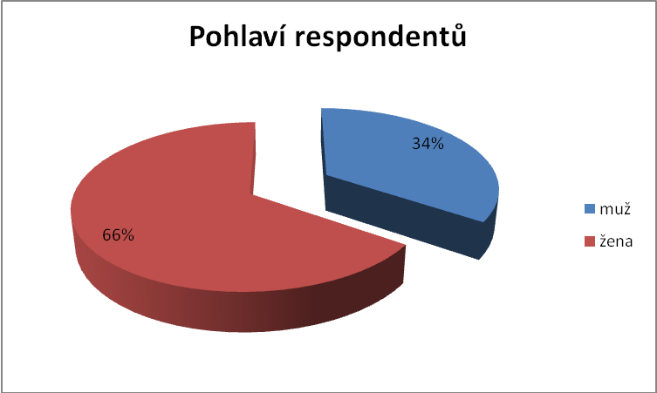
Obrázek 2: Pohlaví respondentů

Dotazníky byly převážně rozdány na přednáškách a praktických cvičeních, ve fakultní nemocnici. Z přítomných respondentů převládaly většinou ženy (obr.2), které vyplňovala dotazníky. Studentky medicíny, které vyplnily dotazníky bylo 66 % a studentů 34 %. Můžeme tedy uvažovat, že v poslední době mají větší zájem o studium medicíny ženy nebo měly přijímacích zkouškách lepší výsledky. Ve Fakultní nemocnici v Hradci Králové je vidět hodně mladých mediček. V porovnání s dřívější dobou nebo také z filmů pro pamětníky jsou vidět jen „páni doktoři“. Takže dnešní doba ukazuje, jak jsou ženy odhodlány jít studovat medicínu.
Tabulka 2: Studenti podle krajů
Kraj | počet studentů
Královehradecký | 52
Liberecký | 15
Pardubický | 36
Olomoucký | 12
Ústecký | 7
Moravskoslezký | 19
Středočeský | 17
Jihomoravský | 7
Jihočeský | 6
Kraj Vysočina | 5
Karlovarský | 2
Hlavní město Praha | 7
Zlínský | 8
Plzeňský | 3
Slovensko | 4
celkem | 200
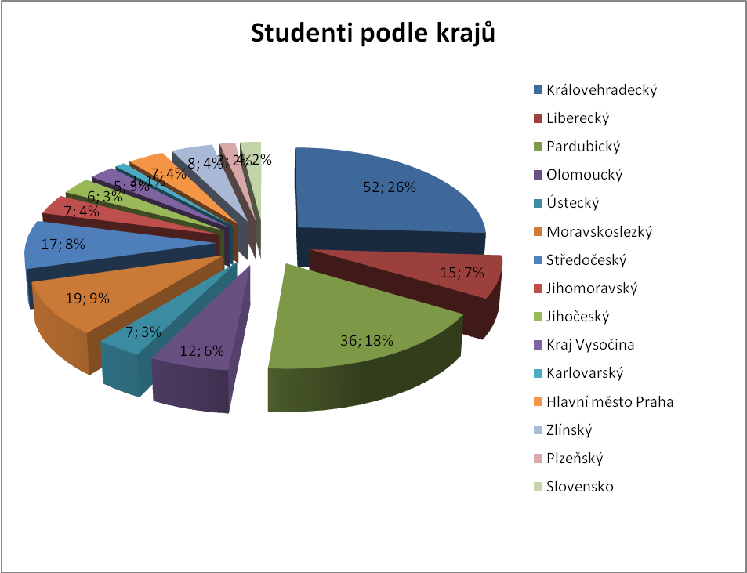
Obrázek 3: Studenti podle krajů

Z výše uvedeného grafu vyplývá, že největší část studentů pochází z Královehradeckého kraje, což se dalo předpokládat vzhledem k umístění lékařské fakulty. Možná má i na velkou část zastoupení respondentů tohoto kraje vliv i to, že Královehradecký kraj byl označen jako nejlepší „místo pro život“. Tento titul si vysloužil v soutěži, která se konala v roce 2012 již podruhé a v roce 2011 skončil na druhé příčce. Soutěž mezi kraji měla vyvolat také společenskou debatu o hodnotách obyvatel o spokojenost v místě bydliště o kvalitě života o životních hodnotách a prioritách obyvatel. V každém kraji České republiky se hodnotila péče o děti a vzdělávání, zdravotnictví a sociální sféra, pracovní podmínky a kupní síla, volnočasové aktivity a turismus, rozvoj infrastruktury, bezpečnost, občanská společnost a tolerantnost, ekologie a příroda. V tomto kraji je nízká nezaměstnanost a podprůměrný podíl dlouhodobě nezaměstnaných lidí, to jsou jedny z mnoha předností Královéhradeckého kraje. K dalším přednostem v kraji je to, že místní úřady a firmy zaměstnávají nejvíce lidí se zdravotním postižením, v hromadné dopravě je nasazen největší podíl bezbariérových spojů a také se Královehradecký kraj může pochlubit výrazně nižší mírou trestné činnosti. O oblast kultury se ve zdejším kraji stará až o 50 % větší počet kulturních institucí, než-li v jiných krajích. To samozřejmě láká studenty, i když o studentech medicíny je známo, že studium je tak náročné, že další volnočasové aktivity už nestíhají.
Další velkou výsečí koláče z grafu je zastoupení respondentů sousedním Pardubickým krajem a na pomyslném třetím pořadí je Moravskoslezký kraj. Není překvapením, že v naší republice také studují medicínu studenti ze Slovenska, což vypovídá i skutečnost, že ve Fakultní nemocnici pracují lékaři ze Slovenské republiky.

Tabulka 3: Vzdělání rodičů
Vzdělání rodičů | otec | matka
základní | 0 | 0
vyučen | 40 | 21
maturita | 56 | 80
VŠ | 104 | 99
celkem | 200 | 200

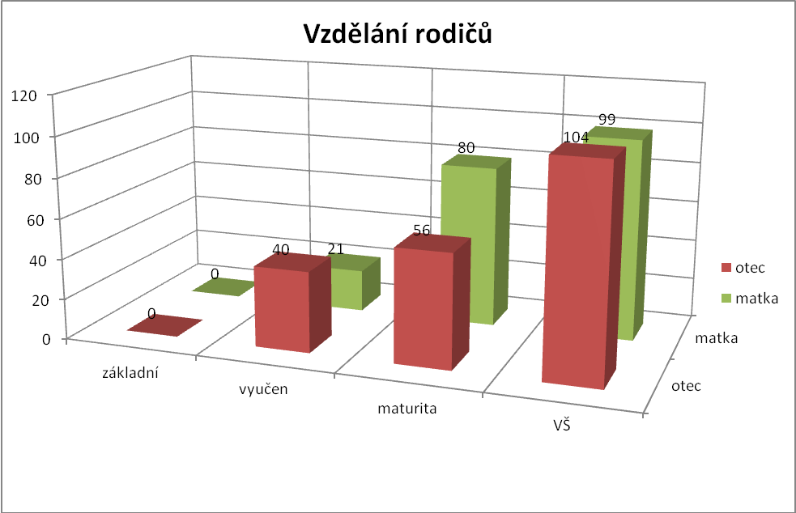
Obrázek 4: Vzdělání rodičů

V osobních údajích respondenti vyznačovali vzdělání svých rodičů (obr.4). Nikdo z respondentů neuvedl, že rodič má základní vzdělání. Naopak se ukázalo, že většina studentů má vysokoškolsky vzdělané rodiče. Z čehož vyplývá velmi dobrá motivace studenta v rodině studovat vysokou školu a racionálně uvažovat o návratnosti vložené investice. Jistou roli zde mohou dále hrát náklady na studium, které vysokoškolsky vzdělaní rodiče snáze zajistí, ale nedomnívám se, že budou tím hlavním limitujícím faktorem. Jistě by bylo zajímavé sledovat i odbornost rodičů, tj. jak důsledně děti pokračují v jejich šlépějích, ale toto již bylo nad rámec mojí práce.

Tabulka 4: Bydliště studenta
Bydliště studenta s počtem obyvatel | počet
do 10 tisíc | 34
nad 10 tisíc | 74
nad 100 tisíc | 45
vesnice | 47
celkem | 200

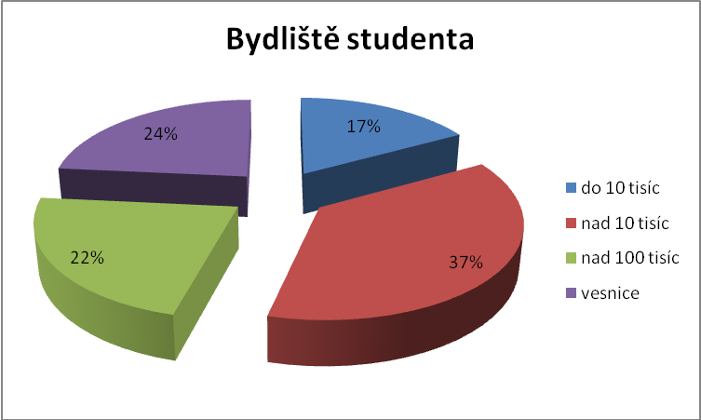
Obrázek 5: Bydliště studenta s počtem obyvatel

Rozdělení studentů dle místa bydliště ukázalo, (obr. 5), že tento parametr nemá vliv na studium medicíny. Naopak vidíme, že i z vesnice jsou respondenti zastoupeni téměř čtvrtinovou částí ze všech dotázaných. Možná by se dalo uvažovat o tom, že lékaři – praktičtí či specializovaní na vesnicích nebo menších městech, mají zásluhu na tom, že jejich děti jsou nakloněni tradici pokračovat v tomto poslání. Od mládí mají vzor a neopouští je to v rozhodování, co v životě dělat a jak racionálně zvažovat, proč se stát lékařem. Z racionálního hlediska je pochopitelné, když např. děti stomatologů přejímají jejich zařízenou ordinaci, do které jejich rodiče museli investovat nemalé finanční prostředky. Největší zastoupení mají studenti s bydlištěm nad 10 tisíc obyvatel.

Motivace ke studiu
Tabulka 5: Motivace ke studiu
Motivace studentů při rozhodování studia medicíny | Počet odpovědí
vlastní zájem | 184
doporučení ze školy | 5
společenská prestiž povolání | 73
finanční hodnocení povolání | 38
doporučení jiné osoby | 19
doporučení rodiny | 46
pokračování v rodinné tradici | 19
snaha něco si dokázat | 41
možnost uplatnit se v zahraničí | 33
osobní vztah k povolání | 62
jiný důvod | 6

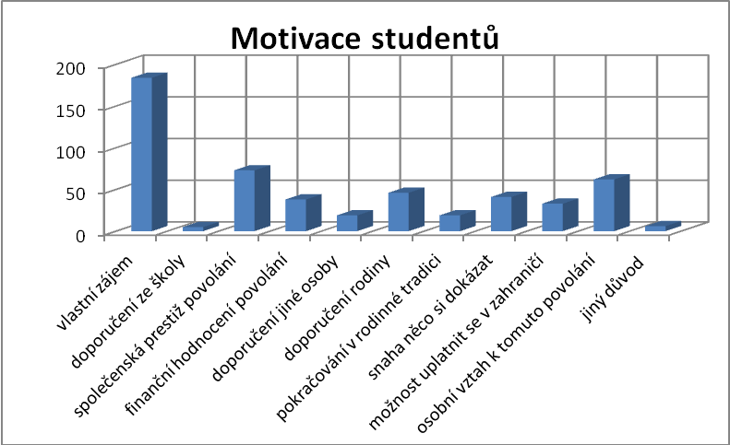
Obrázek 6: Motivace studentů

Výsledky motivace respondentů shrnuté v tab. 5 a obr. 6 ukazují, že převážná část studentů má vlastní zájem na rozhodování studovat medicínu, i když je k tomu vede mnoho jiných důvodů. Z našeho výběru vidíme, že velkou část respondentů vede k tomuto povolání společenská prestiž. Pojem prestiže povolání je velmi obtížně uchopitelný a nesnadno se definuje. Jde o významnost postavení lidí v určitém povolání. Vážnost, důstojnost a náročnost různých povolání lze zjišťovat např. pomocí průzkumu veřejného mínění a ukazuje se, že ne vždy je vyjádřena pouze platově. Podle průzkumů Centra pro výzkum veřejného mínění se na špici profesní prestiže drží dlouhodobě práce lékařů. Lékař nade vše. Výsledky šetření Centra pro výzkum veřejného mínění poměrně jednoznačně doložily zcela výsadní pozici lékařů, kteří se těší vysoké prestiži u naprosté většiny občanů. Lékařská profese tak z hlediska přisuzované prestiže velmi výrazně překonala ostatní vysoce oceňovaná a kvalifikačně náročná povolání, která mají rovněž charakter služby společnosti a bývají vnímána spíše jako poslání. S lékařskou profesí je navíc spojena i velice silná přímá odpovědnost za lidské zdraví a životy, což rovněž může prestiž lékařů v očích veřejnosti výrazně posilovat.
Dalším velkým motivačním ukazatelem z hlediska počtu odpovědí byl osobní vztah k tomuto povolání, který pravděpodobně koresponduje s další motivací, což je doporučení rodiny. Z toho nám vyplývá, že studenti mají vzor v rodině lékaře a zároveň rodiče děti motivují a doporučují toto studium. Neopomenutelnou motivací je finanční hodnocení povolání. V dnešní době se již hranice platů lékařů v ČR posunula nahoru a dostala se tak na úroveň, která už ukazuje jedno z výsostných postavení oproti jiným profesím. Snaha něco si dokázat, jaké to je dělat něco, po čem člověk touží dlouhé roky. Něco, čím si chceme dokázat, že v nás něco je. To bylo další motivací studia medicíny, kterou označilo 41 studentů.
Zajímavostí byly i motivace, které respondenti uváděli v kolonce jiný důvod, např. „jsem křesťanka a vidím to také jako službu lidem“ nebo „dobrá uplatnitelnost v budoucnosti kdekoliv ve velkém i malém městě“, dále uváděli „neznám nezaměstnané lékaře“, ale také „chtěla jsem být veterinářem, ale bojím se hadů“.
Těch motivací studovat medicínu by bylo hodně, jsou to jen ty nejhlavnější, které pravděpodobně probíhají v myšlenkách studentů. Jedna z věcí, která táhne lékaře do zahraničí, jsou peníze. To byla také jedna z motivací, kterou respondenti vyplnili. Hodně mladých lékařů odchází studovat např. do Německa. Ale každý to nedokáže, odtrhnout se od rodiny, od přátel, racionálně zvážit plusy a mínusy, rozhodout se a jít si vydělávat do zahraničí – do neznáma.

Měsíční náklady
Tabulka 6: Měsíční náklady
Průměrné měsíční náklady při studiu | Kč
učební pomůcky | 291
ubytování | 1958
strava | 1786
osobní potřeby | 959
cestovné | 785
celkem | 5779

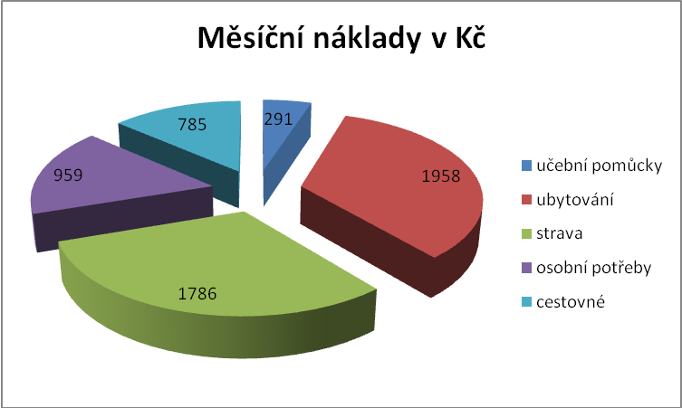
Obrázek 7: Měsíční náklady při studiu v Kč
Měsíční náklady studentů jsou z výsledků spočítány průměrem. Šetření ukázalo, že jednotlivé náklady respondentů se velmi liší. To znamená, že např. někdo šetří, stravuje se doma u rodičů, neplatí za ubytování, učební pomůcky si vypůjčí v knihovně na lékařské fakultě, osobní potřeby má nízké (nebo mu to obstarají rodiče) a cestovné je minimální, pokud je student z Hradce Králové, tak takový student má měsíční náklady minimální. Naproti tomu student dojíždějící, který platí na kolejích cca 2 700 Kč, musí se sám stravovat a osobní potřeby si také obstarává sám, utratí mnohem více. Ze 200 dotazovaných respondentů bylo 16 studentů, kteří jsou zároveň zaměstnanci Armády České Republiky, to znamená, že mají příjem od této organizace. Polovina z nich uvedla, že je to jejich jediný příjem. Kromě platu jim Armáda České Republiky hradí ještě navíc jako vojákům z povolání ubytování, stravování a cestovní náhrady. Nejvyšší částka, která byla uvedena za dojíždění bylo 5 tisíc Kč, nejvyšší částka za ubytování byla 7 tisíc Kč a a za stravování nejvyšší částka 5 tisíc Kč. Průměrné měsíční náklady tedy činí 5 779 ze všech 200 respondentů. Pokud z těchto vyčleníme ty, kteří neplatí ubytování, což je 29 studentů včetně vojáků, dostaneme se na průměrnou částku měsíčních nákladů 6 259 Kč. Pro zajímavost je (obr. 8) uvedeno rozdělení měsíčních nákladů u žen a mužů, protože lze předpokládat jejich různou potřebu.
Obrázek 8: Měsíční náklady v rozložení žen a mužů
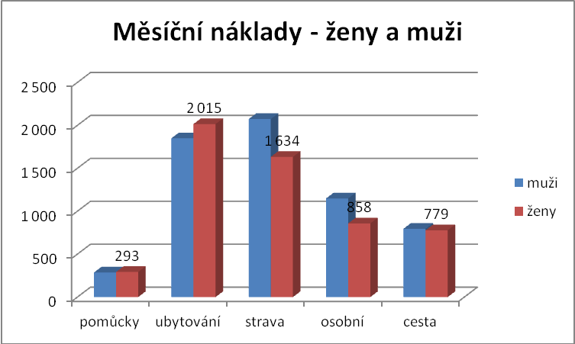

Zdroje financování
Tabulka 7: Zdroje financování
% podpory od rodičů | počet
100 % | 43
90-99 % | 59
80-89 % | 36
70-79 % | 20
60-69 % | 6
50-59 % | 5
méně než 50 % | 12
0 % | 19
 | 200
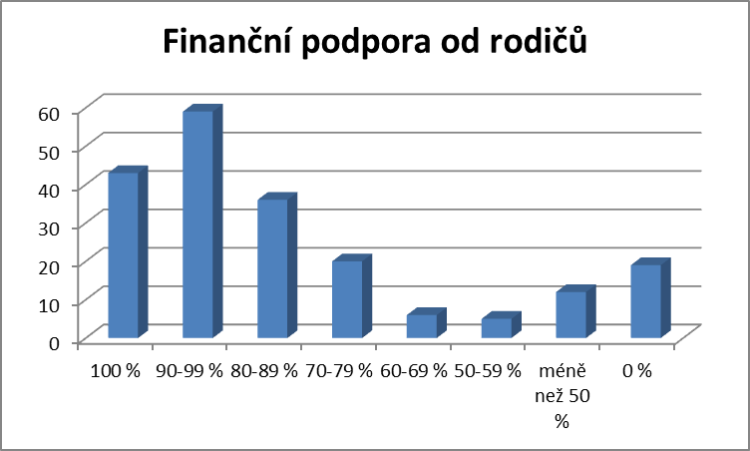
Obrázek 9: Finanční podpora od rodičů

Výsledky z poslední části dotazníků jsou finanční zdroje studentů. 43 studentů uvádělo stoprocentní příjem od rodiny. 90 – 99 % zdrojů financí od rodičů uvádělo 59 studentů, což je nejpočetnější skupina.Většina z této kategorie uváděla, že dostávají 90 % od rodičů a 10 % si vydělávají většinou o prázdninách, někdy i během celého roku. Další kategorie 80 – 89 % zdrojů od rodičů uvádělo 36 studentů. V této kategorii většina studentů uvedla 80 % financí od rodičů a 20 % brigád o prázdninách. Kategorie 70 – 79 % finanční podpory je skupina, která má rozložení zdrojů většinou 70 % od rodičů a 30 % z brigád. Poměr 60 % od rodičů a 40 % uváděla skupina šesti studentů. Skupina 5 studentů uváděla příjem od rodičů do šedesáti procent a zbytek mají z brigád nebo jiných zdrojů. Poslední skupina, která uváděla méně než 50 % od rodičů z celkového počtu dvouset studentů bylo 12 respondentů. Studenti, kteří nemají zdroje od rodičů včetně vojáků je celkem 19, z toho 16 je zaměstnancem Armády České Republiky.
V jiných zdrojích, které doplňují příjmy od rodiny jsou například různé menší podnikatelské aktivity jako masáže, doučování a prodej. Dalším zdrojem osmnácti studentů je stipendium, které se pohybovalo v rozmezí od 5 % do 40 % z jejich celkových příjmů.

Nástup absolventů do Fakultní nemocnice

Další vzdělávání absolventů lékařské fakulty
Přijetím lékaře, absolventa lékařské fakulty do pracovního poměru Fakultní nemocnice je úspěšné absolvování vypsaného výběrového řízení. Pravidla pro zařazování lékařů do platových tříd za účelem odměňování určuje vnitřní směrnice.
Začínající lékaři se musí přihlásit do povinných specializovaných oborů oborů, po jejichž absolvování musí vykonat atestační zkoušku.
Celkem je 41 základních oborů pro lékaře, 3 základní obory pro zubní lékaře a 7 základních oborů pro farmaceuty. Zařazení do těchto základních oborů zajišťuje referát pro specializační vzdělávání na lékařských fakultách. Po absolvování základního oboru (kterým lékař získá specializovanou způsobilost) se lékař může ještě dále vzdělávat v nástavbových oborech, respektive v certifikovaných kurzech, tím získává zvláštní odbornou způsobilost. Vzdělávání v těchto 47 nástavbových oborech pro lékaře a 5 oborech pro farmaceuty zajišťuje Institut postgraduálního vzdělávání ve zdravotnictví v Praze. Zubní lékaři již certifikované kurzy na výběr nemají. Lékaři jsou zařazováni do příslušné platové třídy podle druhu nejnáročnější požadované lékařské činnosti v návaznosti na dosaženou kvalifikaci. Lékaři po dobu svého adaptačního procesu před zařazením do oboru jsou zařazení v 11. platové třídě a mají vnitřní označení mladší rezident. Studium základního oboru trvá 24 měsíců, po té má lékař přiznám příplatek k platu. Na základě doručení písemného rozhodnutí z lékařské fakulty o zařazení lékaře do příslušného oboru, je lékař přeřazen do 12. platové třídy až do získání specializované způsobilosti. Dále pokračuje ve studiu konkrétního oboru a je zařazen do kategorie starší rezident. Základním předpokladem pro zařazení do 13. a vyšší platové třídy je dosažení specializované způsobilosti požadované příslušnými právními předpisy pro zcela samostatný výkon lékařské praxe. Splnění tohoto požadavku je upraveno v zákoně o podmínkách získávání a uznávání odborné způsobilosti a specializované způsobilosti k výkonu zdravotnického povolání lékaře.
Ministerstvo zdravotnictví České Republiky každoročně vyhlašuje maximální počet rezidenčních míst v jednotlivých oborech specializačního vzdělávání, ve kterých bude zahájeno specializační vzdělávání v následujícím roce a výši dotace na rezidenční místo. Dotace ze státního rozpočtu se poskytuje na úhradu nákladů spojených se specializačním vzděláváním rezidenta, včetně mzdových nákladů. Účast na specializačním vzdělávání se považuje dle zákona za prohlubování kvalifikace. Atestační zkouškou se ukončuje specializační vzdělávání.
Podmínkou pro zařazení do 14. platového třídy je vedle provádění samostatné preventivní, diagnostické a léčebné péče v příslušném specializovaném oboru i výchova a vzdělávání specialistů a provádění náročných konziliárních vyšetření nebo odborné vedení zdravotnického týmu. Přednosta kliniky nebo ústavu, případně vedoucí lékař samostatného oddělení určuje pracovní náplň. Dle nejnáročnější z uvedených činností v pracovní náplni proběhne zařazení lékaře do 13. Nebo 14. Platové třídy. Při určení pracovní náplně vychází přednosta z potřeb pracoviště a naplnění kvalifikačních podmínek. Z rozsahu potřeb různě kvalifikovaných lékařských prací vyplývá optimální kvalifikační struktura lékařů navazující na hospodárnost ve mzdové oblasti. Kvalifikační strukturu pracoviště schvaluje vedení FN HK. Na schválenou kvalifikační strukturu navazuje plánovaný objem mzdových prostředků, který musí být dodržen.
Do 15. platové třídy jsou ve FN HK v návaznosti na katalog prací zařazeni přednostové klinik, ústavů, vedoucí lékaři samostatných oddělení, lékaři ve funkci vedoucích mezioborových center a lékaři s dosaženou vědeckou hodností profesor.
Tabulka 8: Měsíční hrubé mzdy
Měsíční hrubé mzdy lékařů v 11.-13. platové třídě ve FN HK v letech 2010-2012

 | Rok 2010 |  | Rok 2011 |  | Rok 2012
Ttřída | Přepočtené  úvazky | Měsíční  hrubá mzda | Přepočtené  úvazky | Měsíční  hrubá mzda | Přepočtené  úvazky | Měsíční  hrubá mzda
11 | 7,56 | 32 942 | 9,92 | 36 740 | 9,06 | 38 337
12 | 169,91 | 42 186 | 156,42 | 47 484 | 152,34 | 46 178
13 | 24,59 | 55 426 | 27,46 | 64 433 | 30,24 | 64 987
 | Zdroj: Oddělení mzdové a personální politiky ve FN HK
Vývoj průměrných výdělků lékařů ve Fakultní nemocnici v Hradci Králové

Tabulka 9: Vývoj průměrných mezd (v Kč)
kategorie | 2009 | 2010 | 2011 | 2012
lékaři | 55 925 | 56 712 | 65 108 | 75 163
Zdroj: Výroční zpráva FN HK (2011, měsíční statistika 2012)

Celoživotní vzdělávání ve Fakultní nemocici
Celoživotní vzdělávání je ve Fakultní nemocnici považováno za prohlubování kvalifikace. Podmínky získávání a uznávání odborné způsobilosti a specializované způsobilosti k výkonu zdravotnického povolání lékaře probíhá dle zákona. Formy celoživotního vzdělávání jsou zejména: samostatné studium odborné literatury, účast na kurzech, účast na školících akcích, účast na seminářích, odborných a vědeckých konferencích a kongresech v České republice nebo v obdobných zařízeních v zahraničí, účast na odborně vědeckých aktivitách, publikační a pedagogická činnost a vědecko-výzkumná činnost.

Návratnost vložené investice

Porovnání nákladů studia a příjmů dle vzdělání
V této části bakalářské práce budeme porovnávat kumulativní příjem pracovníka z královéhradeckého kraje od 19 do 35 let věku, s náklady na studium lékaře od 19 let do 25 let a jeho kumulativním příjmem od 25 do 35 let. Pro jednoduchost uvažujeme průměrný plat zaměstnance v královéhradeckém kraji, uváděný ve statistikách ČSÚ a průměrný příjem lékaře 11. až 13. platové třídy, získaný ze zdrojů na ředitelství FNHK. V platových třídách 11., 12., 13. jsou zhruba zařazeni všichni lékaři ve sledované věkové kategorii do 35 let. Kumulativní náklady na studium od 19 do 25 let byly použity z našeho dotazníkového šetření mezi studenty lékařské fakulty HK, z nichž nemalá část nastupuje do zaměstnání právě do Fakultní nemocnice v Hradci Králové. Jeden plat bude mít středoškolák s průměrnou hrubou mzdou v Královehradeckém kraji, tj. 22 827 Kč v roce 2012 (ČSÚ) a druhý plat bude lékař, který bude mít průměrnou hrubou mzdu z Fakultní nemocnice v Hradci Králové z 11., 12. a 13. platové třídy v roce 2012. Budeme porovnávat od 19 let, kdy si středoškolák začne vydělávat až do 35 let - kumulovaně výdělky. Oproti tomu lékař po nástupu do fakultní nemocnice do 35 let kumulované výdělky z výše uvedeného průměru. Z následujícího grafu vidíme, že již ve 30 letech lékař tzv.dohoní středoškoláka i po odečtení nákladů (investice do vzdělání).

Tabulka 10: Návratnost investice
věk | 19 | 20 | 21 | 22 | 23 | 24 | 25 | 26
sš | 273924 | 547848 | 821772 | 1095696 | 1369620 | 1643544 | 1917468 | 2191392
lékař | -75108 | -150216 | -225324 | -300432 | -375540 | -450648 | 147360 | 745368
věk | 27 | 28 | 29 | 30 | 31 | 32 | 33 | 34 | 35
sš | 2465316 | 2739240 | 3013164 | 3287088 | 3561012 | 3834936 | 4108860 | 4382784 | 4656708
lékař | 1343376 | 1941384 | 2539392 | 3137400 | 3735408 | 4333416 | 4931424 | 5529432 | 6127440
Zdroj: vlastní zpracování
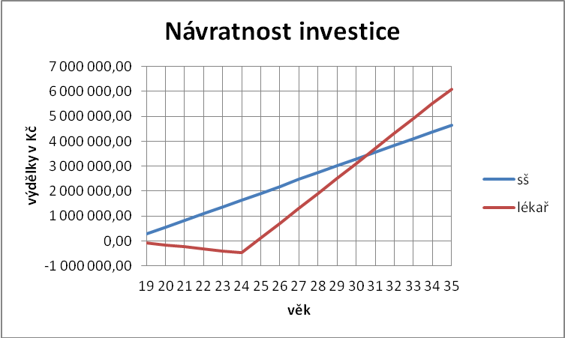
Obrázek 10: Návratnost investice
Zdroj: Vlastní zpracování

Uplatnění vysokoškoláků v praxi obecně
Podle internetového portálu VysokéSkoly.cz se uvádí, které profese jsou v současnosti vyhledávány a nejlépe finančně ohodnoceny. Co považují zaměstnavatelé při výběru uchazečů za podstatné a které kompetence budou na vzestupu v nadcházejících letech. Uvádí se, že nejlepší pozici na trhu práce zastávají vysokoškolsky vzdělaní uchazeči o zaměstnání. Počet absolventů vysokých škol se přitom stále zvyšuje.
Student stojící před volbou vysoké školy zohledňuje celou řadu kriterií. Kromě zájmu o danou problematiku, renomé školy či šance na přijetí sem patří i uplatnění v pracovním procesu po skončení studia a také platové ohodnocení, které je u vysokoškoláků značně rozdílné.
Mnoho lidí si myslí, že diplom z vysoké školy jim zaručí vysoký nástupní plat. Svým způsobem to tak opravdu je. Pokud bychom srovnávali stejné obory, pak skutečně platy vysokoškoláků jsou ve shodných profesích v drtivé většině případů vyšší než u středoškoláků. Jakmile bychom začali srovnávat i mezi jednotlivými obory, zjistíme, že je tam výrazný rozdíl. Například vysokoškolák informatik, který najde uplatnění ve svém oboru, bude brát podstatně více peněz než student, který vystudoval vysokou školu s humanitním zaměřením a nastoupil například jako učitel na základní školu. Ano, peníze nejsou všechno, ale při výběru vysoké školy bychom se měli řídit nejen racionálním chováním člověka, ale také osobními předpoklady pro studium. Není nic horšího, než studovat na vysoké škole obor, který studenta v ničem neoslovuje a někdy ho spíše ničí. Na druhou stranu není ideální ani vystudovat obor, který sice studenta baví, ale pak stejně pracuje v úplně jiném oboru a mnohdy za podstatně horších platových podmínek než jeho kolegové s vystudovaným relevantnějším oborem, či se dokonce živí manuálně, protože prací v oboru, ve kterém vystudoval by neuživil sebe ani rodinu.
Podle výše uvedeného portálu se dále uvádí, že „nejvyšší nástupní platy dostávají informatici a počítačoví odborníci, ale také pracovníci ve finančním sektoru či právníci si rozhodně nevedou špatně. Programátor specialista v oboru výpočetní techniky si při nástupu do práce přijde v průměru na pěkných více než 35 000 korun hrubého a výrazně tak převyšuje své kolegy studenty s diplomy v jiných oborech. Proč berou takové peníze zrovna programátoři a jaké faktory výši nástupního platu ovlivňují? Záleží to samozřejmě na celé řadě faktorů, nicméně tím nejdůležitějším je situace na trhu práce, která v danou chvíli v daném oboru panuje. Platí zde základní ekonomické pravidlo, že cenu (v tomto případě mzdu) ovlivňuje především výše nabídky a poptávky. Dobře tuto situaci dokumentuje právě obor výpočetní techniky, kde poptávka po pracovní síle výrazným způsobem převyšuje její nabídku. Do České republiky dnes přichází celá řada amerických a japonských investorů, kteří podnikají právě v oboru informačních technologií, a kteří hledají kvalifikovanou pracovní sílu. Tyto firmy si díky své ekonomické síle a silným vlastníkům mohou dovolit přeplácet konkurenční zaměstnance, což táhne mzdy v oboru nahoru. Nástupní platy absolventů VŠ v jednotlivých oborech: Programátor specialista: 35 377 Kč Správce sítě: 30 329 Kč Právník, právní poradce: 27.496 Kč Obchodní zástupce: 26 516 Kč Pojišťovací agent: 26 309 Kč Strojní inženýr – projektant, konstruktér: 25 617 Kč Architekt: 24 751 Kč Bankovní makléř, poradce: 24 456 Kč
Zdroj: Trexima

Výši nástupního platu však ovlivňují i jiné faktory. Solidních nástupních platů dosáhnou spíše studenti, kteří dokáží své vědomosti prodat při přijímacím pohovoru. Důležité jsou i osobnostní předpoklady, třeba komunikativnost, schopnost vést tým lidí a podobně. O nástupních platech absolventa rozhodují také dosavadní pracovní zkušenosti. Student, který se může pochlubit pracovními zkušenostmi získanými během studia si může říct o více peněz než student, který měl sice výborný prospěch, ale praxí je naprosto nedotčený.

Uplatnění absolventů lékařské fakulty
Největší uplatnění absolventů jsou absolventi lékařských a zdravotnických oborů, právníci, pedagogové, absolventi technických oborů. Naopak nejmenší uplatnění nacházejí absolventi zemědělských a přírodovědeckých fakult, ekonomických oborů. Způsobuje to nedostatek zkušeností a velký počet absolventů. Dále je to oblast gastronomie, kde také chybí praxe a motivace studentů. Pokles v uplatnění zaznamenávají přírodovědné, ekonomické a technické obory.
Absolventi Lékařské fakulty v Hradci Králové nacházejí uplatnění především jako lékaři ve všech typech lékařských zařízení ve všech oborech lékařské péče. Jsou dostatečně vybaveni pro navazující doktorské studium a vědeckou dráhu. Dále se mohou uplatnit například ve farmaceutických firmách.
Medicína, zvláště pak stomatologie, jsou obory, které jsou stále na vzestupu. Potřeba těchto odborníků v moderní společnosti stále roste. Absolventů stomatologie je kritický nedostatek, po odchodu do důchodu silné generace zubařů se uvolní více pracovních míst, než jsou absolventi schopni zaplnit. Vysokou šanci na uplatnění mají všeobecní lékaři i specialisté. Pokud se jim nepodaří uplatnit v České republice, můžou zamířit například do Německa, kde je o ně stálý zájem.
Podle výroční zprávy Postavení vysokoškoláků a uplatnění absolventů vysokých škol na pracovním trhu (kterou každoročně vydává Středisko vzdělávací politiky Pedagogické fakulty UK) můžeme porovnat nezaměstnanost mezi absolventy jednotlivých vysokých škol a jejich fakult. Z hlediska zaměření oborů bylo v akademickém roce 2009/2010 nejvíce nezaměstnaných vysokoškoláků z řad absolventů zemědělských, uměleckých a přírodovědeckých škol. Nejméně nezaměstnaných bylo tehdy a již téměř tradičně – mezi absolventy lékařských, právnických, resp. učitelských oborů. Obecně nejnižší nezaměstnanost panovala u absolventů Univerzity Karlovy, Akademie výtvarných umění, Vysoké školy chemicko-technologické a Vysoké školy ekonomické.

Racionální rozhodování při výběru studia

Jakou vysokou školu vybrat
Není jednoduché poradit, jakou vysokou školu si vybrat. Žádný návod na to neexistuje. Člověk se musí rozhodnout podle toho, jaké má schopnosti, jakou má povahu, jakou práci chce dělat a čím se živit po vystudování. Mnohdy ani rodiče dětí nedokáží poradit, protože sami nevědí, co se v různých oborech a profesích vlastně dělá, kolik stojí studium a jaké vysoké školy vůbec existují a jaké má potom absolvent uplatnění. O tom, co dělá například učitelka v mateřské školce nebo učitelka na základní škole mají určitou představu, ale méně často už vědí, co dělají pedagogové na vysoké škole. Náplň práce učitelů na vysoké škole také není jen stát u tabule, přednášet, zkoušet žáky a dávat jim známky, ale je to spousta hodin příprav, čtení různých odborných časopisů i ve svém volnu. Musí publikovat články v odborných časopisech, účastnit se různých pracovních setkání a vědeckých konferencí. Musí neustále trénovat jako to dělají třeba sportovci nebo muzikanti. Pokud hudebníka hra baví, rád hraje, ale pokud ne, je to horší. Proto se mladý člověk musí rozhodnout a vybírat podle toho, co ho nejvíc zajímá, co by chtěl dělat v budoucnu. Musí si zjistit o daném oboru co nejvíc informací.

Rozum nebo cit? Racio nebo emoce?
Myslím si, že mladí lidé v době svého rozhodování se většinou rozhodují emotivně, co je baví a zajímá. Jsou ovlivněni okolím (parta, spolužáci, kamarádi, sociální původ jedince). Ta méně početnější skupina, jak vyplývá z provedeného empirického šetření k bakalářské práci z roku 2013, je zřejmě vedena rodiči a výchovou k určitému povolání - poslání. Vzdělaní rodiče vyvíjejí tlak na své děti, aby vystudovali vysokou školu a zajistili si tak větší možnost uplatnění v zaměstnání a vyšší výdělky. To je skupina, která se cílevědomě rozhoduje, čili racionálně a rozumně.

Podle Národního ústavu odborného vzdělávání, který provedl šetření v roce 2008 se píše:
„Výsledky šetření PISA-2003 ukazují významnou závislost vzdělávacích výsledků na rodinném zázemí ve většině zemí OECD. V České republice, kde dochází k odchodům žáků do víceletých gymnázií již v 11letech věku, je specifická situace. Žáci víceletých gymnázií pocházejí častěji z rodin s vyšším socioekonomickým statusem a mají vyšší vzdělanostní ambice, nedosahují v řadě případů lepších výsledků v testech PISA než žáci základních škol. Zatímco některé děti s průměrnými výsledky s dobrým rodinným zázemím se dostávají na výběrové školy a projevují vysoké studijní ambice, některé děti s lepšími studijními předpoklady, ale z méně podnětného sociálního prostředí, zůstávají na základní škole a jejich studijní ambice se naopak utlumují.

Podle názoru R. Boudona [1976, 2001], uvedeného v tomto šetření: „ žáci jsou ve svém rozhodování determinováni sociálním postavením, což vede k tomu, že studenti s nižších vrstev méně riskují a dávají přednost ekonomicky méně náročným studijním cestám, zatímco studenti s materiálně silnějším zázemím si mohou dovolit více riskovat a volit náročnější vzdělávací dráhy“.

Podle mého názoru dnešní doba přináší velké možnosti, různé profese, ale nakonec ve výsledku to znamená někdy také, jestli student uchazeč udělá přijímací zkoušky na žádanou školu. V případě nezdaru volí školu, kterou tzv. zvládne a udělá přijímací zkoušky. To platí nejen pro vysokou školu. Potom záleží na každém jedinci, jestli ho obor zaujme, najde uplatnění, nebo v budoucnu zvolí jinou variantu.
Dalším důležitým faktorem je dostudovat vysokou školu. Nástrah a překážek v době vysokoškolského studia je hodně a opravdu ti schopní, rozumní a racionálně uvažující, to dotáhnou do konce. Uznání sklidí studenti, kteří to zvládnou na začátku své profesní kariéry, jdou si za svým, nepodléhají emocím, finančním příležitestem, jiným impulsům a životním situacím.
Znám to z vlastní zkušenosti. Většinu svého života jsem se řídila citem a emocemi, protože jako matka tří dětí jsem měla prvořadý zájem o ně. Ale, jak se říká, každý je strůjcem svého osudu. Takže až v pokročilém věku jsem se rozhodla pro racio a začala jsem skoro v padesáti letech studovat vysokou školu. Sama mohu posoudit, co znamenala maturita před třiceti lety a dnes. Ráda bych šla dětem (nejen svým) příkladem, že nikdy není pozdě. Je to dřina, ale ten pocit štěstí stojí za to.

Závěr
Cílem mé bakalářské práce bylo zjistit a následně podrobněji vyhodnotit investice studentů medicíny do vzdělání a jejich motivace ke studiu z hlediska racionálního chování člověka. Empirického šetření se zůčastnilo dvěstě respondentů, studentů magisterského studia Lékařské fakulty Univerzity Karlovy v Hradci Králové, z nichž bylo 66 % žen a 34 % mužů. Největší část studentů (26 %) pochází z Královehradeckého kraje, což jsem předpokládala. Nejmenší, nikoliv však zanedbatelné, je zastoupení studentů (2 %) ze Slovenska. Nemalá část z nich zůstává v hradecké fakultní nemocnici nebo v jiném zdravotnickém zařízení v České republice i po ukončení studia, což svědčí nejen o kvalitě výuky medicíny, ale jistě je k tomu vedou i ekonomické důvody.
Z dotazníkového šetření vyplynulo, že jednotlivé měsíční náklady studentů se velmi liší. Největší rozdíly v jednotlivých nákladech činily položky ubytování a strava. Nejmenší celkové náklady cca 500 Kč uváděli hradečtí studenti, u kterých je zřejmé, že nemusí hradit nejnákladnější položky, což je ubytování a strava, neboť žijí u rodičů. Naopak největší měsíční náklady činily cca 14 tisíc Kč a 5 % studentů uvádí náklady vyšší než 10 tisíc Kč.
V dalších osobních údajích studenti označovali vzdělání svých rodičů. Většina studentů má vysokoškolsky vzdělané rodiče, z čehož dále vyplynulo, že toto byl i jeden z nejvýznamnějších motivačních faktorů ovlivňující jejich rozhodování pokračovat ve studiu. Jistě by bylo zajímavé dále studovat i ekonomickou stránku věci, tj. jejich schopnost i motivaci investovat dítěti do vzdělání.
Rozdělení studentů podle místa bydliště ukázalo, že i z vesnice přichází studovat medicínu téměř čtvrtina ze všech dotazovaných. Mohli bychom uvažovat o tom, že lékaři na menších městech nebo vesnicích si takzvaně vychovávají své nástupce v rodinné tradici. Od mládí mají vzor v rodině a z racionálního hlediska je potom ekonomicky výhodné, když přebírá absolvent medicíny zařízenou ordinaci (např. nákladné vybavení stomatologů, gynekologů, kardiologů atd.).
Další skupina otázek v dotazníku byla věnována motivaci studentů ke studiu medicíny. Domnívám se, že motivace je tím rozhodujícím faktorem, ve kterém se projevilo racionální rozhodování studenta. Velkou motivací pro studium medicíny bylo postavení lékařů ve společnosti neboli společenská prestiž, která skončila na druhém místě po vlastním zájmu o toto studium. Lékařské povolání se těší společenské prestiži a úctě. Společenská nepostradatelnost lékařského povolání, jeho náročnost je také důvodem pro nadprůměrné finanční odměňování lékařů. Je to spravedlivé a je to tak správně.
Ve své práci jsem se pokusila prokázat předpoklad, že lékař zaměstnaný ve Fakultní nemocnici v Hradci Králové, je schopen pokrýt své náklady na studium již mezi 33. - 35. rokem. Srovnávám průměrný měsíční výdělek zaměstnance z královéhradeckého kraje (22 827 Kč), pracujícího od 19 let s průměrnou mzdou mladého lékaře do 35 let, pracujícího od ukončení studia (25 let) ve fakultní nemocnici (49 834 Kč). Jako nákladovou položku uvažuji průměrné měsíční náklady na studium na Lékařské fakultě v Hradci Králové, které jsem zjistila dotazníkovým šetřením. Pro jednoduchost výpočtu jsem předpokládala, že se tyto hodnoty v čase nemění. Vytvořila jsem graf kumulativních příjmů a nákladů lékaře a graf kumulativních příjmů zaměstnance z královéhradeckého kraje. Porovnáním, jsem dospěla k závěru, že nemohu potvrdit můj předpoklad, ale naopak jsem zjistila, že již ve 30 letech jsou pokryty náklady studia z výdělku.
Racionální rozhodnutí studovat medicínu je odpovědné rozhodnutí. Výsledky empirického šetření potvrdily, že investice do vzdělání jsou tou správnou cestou a že se mnohonásobně vrátí.

Seznam použité literatury
- MERTL, Jan. Úloha vzdělání a zdraví v ekonomickém rozvoji:teoretická analýza a její aplikace v podmínkách ČR. Praha: Národohospodářský ústav Josefa Hlávky, 2007. ISBN 80-86729-32
- FILIPOVÁ, Lenka. Lidský kapitál a jeho efektivní využití jako zdroj ekonomického růstu v České republice. Praha:Národohospodářský ústav Josefa Hlávky, 2008. ISBN:80-86729-38-9

- DLOUHÁ P. ,Teorie lidského kapitálu a návratnost investice do vzdělání, 2005, In 13. Mezinárodní konference VŠ Praha, dostupné www:kvf.vse.cz/wpcontent/uploads/2010/06/1218125094_sb_dlouhpetra.pdf
- DISMAN, Miroslav. Jak se vyrábí sociologická znalost.Praha 1993. ISBN 80-7066-822-9
- BROŢOVÁ, Dagmar. Kapitoly z ekonomie trhů práce. 2. vyd. Praha: Oeconomica, 2003. 173 s. ISBN 80-245-1120-7.
- HARFORD, Tim. Logika života. Vyd.1. Praha: Práh, 2010.247s ISBN 978-80-7252-301-
- HUBINKOVÁ, Zuzana.Ph.D a kol. Psychologie a sociologie ekonomického chování. Vyd. Praha 3. aktualizované vydání Praha: Grada. ISBN 978-80-247-1593-3.

- MERTA, Jonáš. Racionalita v ekonomické teorii, základní pohledy a problémy.Praha 2010. Bakalářská práce.VŠE Praha, Fakulta podnikohospodářská. Vedoucí bakalářské práce: doc. Ing. Pavel Sirůček, Ph.D.

- HOLMAN, Robert. Ekonomie. 4., aktualiz. vyd. Praha : C.H. Beck, 2005. 709 s. ISBN 80-7179-891-6.

- KALICHOVÁ,Petra. Reforma terciálního vzdělávání: přímá platba školného? Praha 2008. Bakalářská práce. VŠE Praha, Fakulta národohospodářská. Vedoucí bakalářské práce: Ing. Zdena Vostrovská, CSc.

- PURDJAKOVÁ Bc, Iva. Analýza současného stavu rozvoje vzdělávání s využitím teorie sociálního kapitálu. Brno 2006. Diplomová práce. Mendelova zemědělská a technická univerzita v Brně. Provozně ekonomická fakulta, Ustav humanitních věd. Vedoucí diplomové práce: PhDr. Dana Linhartová, CSc.

- VICHORCOVÁ, Zuzana. Vzdělání a jeho vztah k ekonomickému růstu. Brno 2010. Bakalářská práce. Masarykova universita,

- Ekonomicko-správní fakulta. Vedoucí bakalářské práce: Ing. Jitka Doležalová

- LESNÝ, Jan. Návratnost investic do terciálního vzdělávání V ČR. Brno 2010. Diplomová práce.Masarykova universita, Ekonomicko-správní fakulta. Vedoucí diplomové práce: Ing. Markéta Řežuchová

- KAMENÍČEK, J. Lidský kapitál: úvod do ekonomie chování. 1. vyd. Praha: Karolinum, 2003. 248 s. ISBN 80-246-0449-3.

- PALÁN, Z. Výkladový slovník: Lidské zdroje. 1. vyd. Praha: Academia, 2002. 280 s. ISBN 80-200-0950-7.

- Friedman, M., Metodologie pozitivní ekonomie, 1. vydání, Praha, Grada,Liberální institut, 1997. 20 s. ISBN 80-7169-521-1

- Sirůček, P., Ekonomický člověk jako základ moderní ekonomie (vybrané problémy), Marathon, 1997, roč. 1, č. 3, s. 5 - 14. ISSN 1211-8591

- MATĚJŮ, P. Strukturální determinace růstu nerovností: Strukturální reformy a dostupnost vysokoškolského vzdělání v České republice. 1. vyd. Praha: Sociologický ústav AV ČR, 2003. 49 s. ISBN 80-733-0022-2

- KUBÁTOVÁ, Helena. Rukověť autora diplomky. 1.vydání, Olomouc 2009.ISBN 978-80-244-2314-2

- MPSV. Národní soustava povolání. nsp.cz [online]. [cit. 2012-02-28]. Dostupné z http://www.nsp.cz/)
- Zdroj: Oddělení mzdové a personální politiky ve FN HK
- Zdroj: Výroční zpráva FN HK (2011, měsíční statistika 2012)
- Vnitřní směrnice Fakultní nemocnice v Hradci Králové
- Národní ústav odborného vzdělávání: Rozhodování žáků při volbě vzdělávací cesty a uspěšnost vstupu na trh práce. Praha 2008

Seznam internetových zdrojů
- Simonová, Natalie. Co vlastně znamená „vzdělání“ aneb stejně mu nikdo neunikne. Sociologický webzin [online]. Přečteno [cit. 2012-12-26]. <http://www.socioweb.cz/index.php?disp=teorie&shw=235&lst=105>

- Hájek,Jan.Vzdělání,blog.iDnes.cz[online], neděle 7. srpen 2011 20:00,[cit.2012-12-26],dostupné:www. http://janhajekhajek.blog.idnes.cz/c/204259/Vzdelani.html

- ZÁBOJNÍKOVÁ, Hana.Úmluva práv dítěte. Metodický portál RVP, příloha č.7, Právo na vzdělání–čl.28,publikováno18.7.2007dostupné: http://clanky.rvp.cz/clanek/s/Z/1659/UMLUVA-PRAV-DITETE.html/

- http://www.nuov.cz/uploads/Publikace/Strategie celozivotniho uceni_CR201206.doc

- http://www.psp.cz/docs/laws/listina.html

- http://clanky.rvp.cz/clanek/s/Z/1659/UMLUVA-PRAV-DITETE.html/

- http://clanky.rvp.cz/clanek/c/Z/827/terezianska-reforma-v-ceskem-skolstvi.html/

- Struktury systému vzdělávání a odborné přípravy v Evropě .Česká republika 2009/2010

- Národní ústav odborného vzdělávání.Rozhodování žáků při volbě vzdělávací cesty a úspěšnost vstupu na trh práce. Trhlíková,Vojtěch,Úlovcová.[online]Praha 2008[cit. 2012-04-12]

- TREXIMA, spol. s.r.o. Informační systém o průměrném výdělku ISPV [online]. ve spolupráci s MPSV [cit. 2011-04-12]. Dostupné z www: http://www.vysokeskoly.cz/clanek/kteri-absolventi-si-nejvice-vydelaji

- http://www.lidovky.cz/nejprestiznejsi-je-stale-profese-lekare-fdx-/nazory.aspx?c=A060301_102220_ln_nazory_vvr

- http://www.vysokeskoly.cz/clanek/moznosti-uplatneni-absolventu-na-trhu-prace?

- http://zpravy.hradeckralove.cz/kralovehradecky-kraj-je-nejlepsi-misto-pro-zivot-13363/
- http://www.czso.cz/xh/redakce.nsf/i/home
- http://blisty.cz/art/39146.html

Seznam obrázků a tabulek
Obrázek 1: Náklady a výnosy vysokoškolského vzdělání, Zdroj: BROŽOVÁ, D. Kapitoly z ekonomie trhů práce. 2006. s. 28 11
Obrázek 2: Pohlaví respondentů 25
Obrázek 3: Studenti podle krajů 26
Obrázek 4: Vzdělání rodičů 27
Obrázek 5: Bydliště studenta s počtem obyvatel 28
Obrázek 6: Motivace studentů 30
Obrázek 7: Měsíční náklady při studiu v Kč 32
Obrázek 8: Měsíční náklady v rozložení žen a mužů 33
Obrázek 9: Finanční podpora od rodičů 34
Obrázek 10: Návratnost investice 39

Tabulka 1: Pohlaví respondentů 24
Tabulka 2: Studenti podle krajů 25
Tabulka 3: Vzdělání rodičů 27
Tabulka 4: Bydliště studenta 28
Tabulka 5: Motivace ke studiu 29
Tabulka 6: Měsíční náklady 32
Tabulka 7: Zdroje financování 33
Tabulka 8: Měsíční hrubé mzdy 36
Tabulka 9: Vývoj průměrných mezd 37
Tabulka 10: Návratnost investice 39

Přílohy
- Dotazník pro studenty Lékařské fakulty v Hradci Králové
- Vysledky z dotazníku v excelovské tabulce

SIMONOVÁ, Natalie. Co vlastně znamená „vzdělání“ aneb stejně mu nikdo neunikne. Sociologický webzin [online]. [cit. 2012-12-26]. Dostupné z: <http://www.socioweb.cz/index.php?disp=teorie&shw=235&lst=105>
Hájek,Jan.Vzdělání,blog.iDnes.cz[online], neděle 7. srpen 2011 20:00,[cit.volně 2012-12-26], dostupné:www. http://janhajekhajek.blog.idnes.cz/c/204259/Vzdelani.html
MERTL, Jan.Úloha vzdělání a zdraví v ekonomickém rozvoji:teoretická analýza a její aplikace v podmínkách ČR. Praha: Národohospodářský ústav Josefa Hlávky, 2007
nuov.cz/uploads/Publikace/Strategie_celozivotniho_uceni_CR201206.doc
http://www.psp.cz/docs/laws/listina.html
http://clanky.rvp.cz/clanek/c/Z/827/terezianska-reforma-v-ceskem-skolstvi.html/
http://clanky.rvp.cz/clanek/s/Z/1659/UMLUVA-PRAV-DITETE.html/
MERTL, Jan.Úloha vzdělání a zdraví v ekonomickém rozvoji:teoretická analýza a její aplikace v podmínkách ČR. Praha: Národohospodářský ústav Josefa Hlávky, 2007
FILIPOVÁ, Lenka. Lidský kapitál a jeho efektivní využití jako zdroj ekonomického růstu v České republice. Praha:Národohospodářský ústav Josefa Hlávky, 2008
DLOUHÁ, P.Teorie lidského kapitálu a návratnost investice do vzdělání, 2005, In 13. Mezinárodní konference VŠE Praha, dostupné na www: kvf.vse.cz/wp-content/uploads/2010/06/1218125094_sb_dlouhpetra.pdf
VICHORCOVÁ, Zuzana. Vzdělání a jeho vztah k ekonomickému růstu. Brno 2010. Bakalářská práce. Masarykova universita, Ekonomicko-správní fakulta. Vedoucí bakalářské práce: Ing. Jitka Doležalová
Struktury systému vzdělávání a odborné přípravy v Evropě .Česká republika 2009/2010.msmt.cz/file/10185_1_1/download/
HARFORD, Tim. Logika života. Vyd.1. Praha: Práh, 2010.247s ISBN 978-80-7252-301-6
HUBINKOVÁ, Zuzana.Ph.D a kol. Psychologie a sociologie ekonomického chování. Vyd. Praha 3. aktualizované vydání Praha: Grada. ISBN 978-80-247-1593-3.
MERTA, Jonáš.Racionalita v ekonomické teorii, základní pohledy a problémy.Praha 2010. Bakalářská práce.VŠE Praha, Fakulta podnikohospodářská. Vedoucí bakalářské práce: doc. Ing. Pavel Sirůček, Ph.D.
http://zpravy.hradeckralove.cz/kralovehradecky-kraj-je-nejlepsi-misto-pro-zivot-13363/
http://www.lidovky.cz/nejprestiznejsi-je-stale-profese-lekare-fdx-/nazory.aspx?c=A060301_102220_ln_nazory_vvr
http://www.czso.cz/xh/redakce.nsf/i/home
http://www.vysokeskoly.cz/clanek/moznosti-uplatneni-absolventu-na-trhu-prace?
Národní ústav odborného vzdělávání.Rozhodování žáků při volbě vzdělávací cesty a úspěšnost vstupu na trh práce.Truhlíková,Vojtěch,Úlovcová. Praha 2008.[online].[cit. 2012-04-12]

